3.B.19 : La coordinación internacional de políticas económicas. Aspectos teóricos y prácticos. El G-20, la OCDE y otros foros internacionales.
Con el cambio de temario, a partir de la convocatoria de 2023 este tema pasará a ser:
3.B.19: La coordinación internacional de las políticas económicas. Aspectos teóricos y prácticos. El G-20, la OCDE y otros foros internacionales.
De este modo, con lo escrito en este documento este tema habría que cambiarlo para que siga el esquema propuesto en la guía de aquí debajo. Por tanto, hay que meter lo del G-20 y la OCDE del antiguo tema 3.B.36 (nuevo 3.B.35).
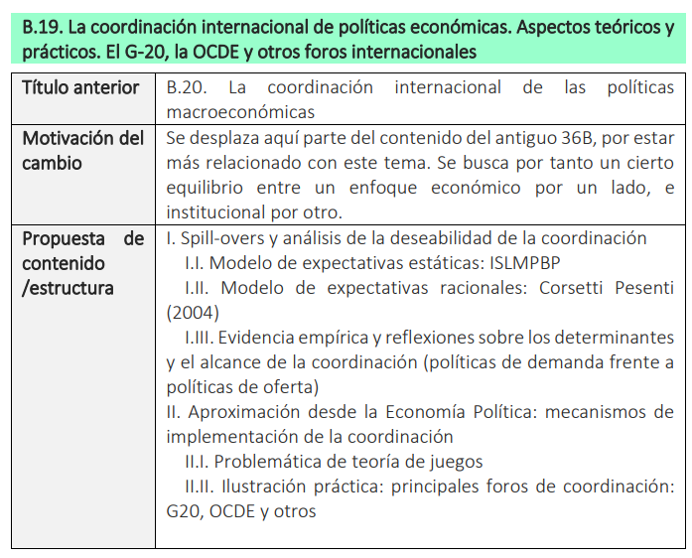

INTRODUCCIÓN
Hélene Rey on monetary policy and international capital flows (the global financial cycle). https://youtu.be/h8qKjkssTy0?t=225
Según Hélène Rey existe un ciclo financiero global (definido como la existencia de fuertes comovimientos en gross capital inflows into various parts of the world and various types of assets and also a very important comovement in various risky asset prices around the world), determinado por los flujos de capital internacionales, en el que la política monetaria de la Reserva Federal juega un papel clave (aunque existen otros determinantes). Encuentra que cambios en los tipos de interés fijados por la Reserva Federal no sólo afectan a las variables macroeconómicas estadounidenses sino que también tienen un impactos sobre variables macroeconómicas a nivel global.
Si existen efectos spillovers (i.e. externalidades), estos deben ser internalizados mediante algún tipo de coordinación económica, pero la política monetaria es un mandato nacional y la Reserva Federal buscará perseguir sus propios intereses (sólo debería tenerlo en cuenta si existiesen efectos de segunda ronda que recayeran en la actividad nacional).
Policy coordination was a major theme in international macroeconomics in the 1980s (see, e.g. Buiter and Marston (1985) and Bryant and Portes (1987)). The G7 summits of 1986 (Tokyo) and 1987 (Venice) emphasized multilateral surveillance. To this day, however neither the economic analysis nor the policy pronouncements have had any observable effect on actual monetary policies.
http://www.helenerey.eu/AjaxRequestHandler.ashx?Function=GetSecuredDOC&DOCUrl=App_Data/helenerey_eu/Published-Papers_en-GB/_Documents_2015-16/147802013_67186463733_jacksonholedraftweb.pdf
- Enganche:
  - En la segunda mitad del siglo XX se han producido 2 hechos fundamentales que vamos a abordar en la presente exposición:
- En primer lugar, ha tenido lugar una mayor integración comercial y financiera a raíz de la segunda globalización.
      - En efecto, los países actualmente son mucho más abiertos al comercio y a los capitales extranjeros y esto se hizo evidente en la crisis del COVID, donde en marzo y abril de 2020 asistimos a unos flujos de capital sin precedentes desde países en desarrollo hacia países desarrollados.
- En segundo lugar, esta mayor globalización implica que las políticas económicas no sólo afectan al país que las realiza sino a otros países a través de varios canales.
      - Estos spillovers de la política económica podrían justificar su coordinación, ya que:
- Altera la eficacia de la política económica doméstica.
- Limita el grado de autonomía de la política económica.
- Desemboca en resultados subóptimos si se actúa de forma independiente.
  - En esta exposición, vamos a abordar la cuestión de la deseabilidad de la coordinación internacional de las políticas económicas.
    - La coordinación puede definirse como la forma más rigurosa de cooperación, pues comprende modificaciones mutuamente acordadas en las políticas nacionales de los países que participen en ella.
    - Podemos clasificar la coordinación en función de:
      - Si es puntual o permanente:
        - Por un lado, la coordinación puede implicar una vinculación explícita con un cierto grado de permanencia asumida (p.ej. fijación de un tipo de cambio en el contexto de Bretton Woods).
        - Por otro lado, la coordinación puede hacer referencia a una acción puntual (p.ej. la realización de una expansión fiscal conjunta tras la cumbre del G-20 en 2009).
      - Si hace referencia a políticas de demanda o a políticas de oferta:
        - La coordinación internacional de políticas puede ser de políticas de demanda (p.ej. política fiscal o política monetaria).
        - Sin embargo, también puede ser para políticas de oferta (p.ej. la liberalización comercial en el seno de la OMC).
          - En esta exposición nos centraremos en la coordinación internacional de las políticas de demanda.
- Relevancia:

- Contextualización:
  - Desde un punto de vista histórico,
    - Una de las primeras aportaciones fue en contra de dicha coordinación. Milton Friedman, en su ensayo The Case for Flexible Exchange Rates (1969) sostuvo que se podía confiar en las fuerzas del mercado para conseguir resultados deseables sin necesidad de, por ejemplo, una coordinación de política económica vía tipos de cambio fijos.
      - Los movimientos del tipo de cambio para Friedman podrían ser una forma de ajustar diversos shocks, de tal manera que dejando al tipo de cambio fluctuar, no era necesaria una coordinación entre países.
    - En contraposición, economistas de corte keynesiano sí van a encontrar justificaciones teóricas para explotar dicha coordinación.
- Problemática (Preguntas clave):
  - ¿Cómo se justifica la necesidad de coordinación de políticas macroeconómicas?
    - ¿Cuándo deben coordinarse las políticas macroeconómicas?
    - ¿Cómo pueden coordinarse las políticas macroeconómicas?
  - ¿En qué contextos es deseable la cooperación macroeconómica?
    - ¿De qué factores depende que la cooperación macroeconómica sea deseable?
  - ¿En qué situaciones no es deseable la cooperación macroeconómica?
  - ¿En qué momentos se han coordinado?
- Estructura:

ANÁLISIS TEÓRICO: SPILLOVERS Y DESEABILIDAD DE LA COORDINACIÓN
En esta sección consideraremos la justificación y la deseabilidad de la coordinación internacional de las políticas macroeconómicas.

Justificación de la coordinación internacional de las políticas macroeconómicas.
Condición necesaria: Efectos desbordamiento.
Existen 2 motivos principales por los que la coordinación de políticas macroeconómicas puede ser justificada:
- Efectos desbordamiento (policy spillovers); y
- Promover la mutualización de riesgos internacionales (international risk sharing).
One motivation for policy coordination is the possibility that the effects of policy spill over national borders to affect the macroeconomies of trading partners.
For example, suppose there is a global shock that lowers global demand below some desirable level, such as a wave of pessimistic expectations that lowers investment expenditure. This might be undesirable, to the degree the excess inventories may lead to recession, with a scaling back of production and lower levels of employment. Keynesian theory indicates that one way policymakers can combat such a shortfall in demand is through expansionary fiscal policy, with a rise in government expenditure or a cut in taxes to stimulate private consumption demand. However, globalization affects this policy prescription. National policymakers may fail to respond if they fear that some of the benefit will leak abroad: a fiscal expansion may lead to a currency appreciation, making domestic goods less competitive than foreign goods. As a result, some of the increase in demand generated by domestic government debt will be used to purchase foreign goods and employ foreign workers.
Coordination of policymakers across countries may provide a way of eliminating the problem created by this externality. If a mechanism of coordination existed to make sure that all countries symmetrically expanded government spending, each government could be reassured that it would benefit from spillovers of demand from abroad, to compensate for the negative spillover of demand leaking abroad. A coordinated global fiscal expansion, the theory says, is an effective way of combating a global shortfall in demand.
Externalities also apply to monetary policy. Monetary expansions tend to cause currency depreciations that make domestic goods more competitive compared to foreign goods. The use of such policy to shift demand from foreign goods toward home goods to raise domestic production at the expense of lower foreign production is labelled ‘beggar-thy-neighbour’. One might imagine repeated rounds of such policies, with each country progressively increasing money supply to regain competitiveness. In the end competing policies will have no net effect on the exchange rate and competitiveness, but the net rise in the money supply of each country would produce the undesirable outcome of excessive inflation.
Coordination agreements may commit countries to avoid such policy outcomes; they may agree to forswear beggar-thy-neighbour policies if there is a credible commitment from other countries to do the same. The end result is a better outcome for all.
The spillover argument in favour of coordination clearly depends on the degree to which the private economies are interdependent internationally.
Consider goods market integration. If exports tend to be a small fraction of a country’s GDP, a currency depreciation raising exports a certain percentage will have a small effect on GDP in absolute terms. The international implications of any policy just wouldn’t matter very much.
Asset market integration also has been found to be important. If asset markets do not view government debt issued by different countries as equivalent, then a fiscal expansion that raises the issue of debt in one currency could cause a currency depreciation rather than an appreciation, reversing the direction of the fiscal spillovers described above.

Análisis desde un modelo con expectativas estáticas (modelo Mundell-Fleming (IS-LM-BP))

Idea
Para poder justificar que la coordinación internacional es deseable, primero es necesario demostrar que las decisiones de política económica de un país tienen efectos sobre terceros países.
La interdependencia económica puede manifestarse a través de 4 canales de transmisión:
- Vía renta (el conocido como “efecto locomotora”):
Opera a través de la cuenta corriente.
En una economía abierta, el impacto doméstico de las políticas económicas es menor que en una economía cerrada, pues el aumento de la renta se pierde parcialmente a través del aumento de las importaciones, lo que hace que aumenten las exportaciones de los socios comerciales.
- Vía tipo de interés:
Opera a través de la cuenta financiera.
En una economía abierta, un aumento del tipo de interés atraerá capitales extranjeros, lo cual afectará a la inversión nacional y al tipo de cambio.
- Vía tipo de cambio:
Opera tanto a través de la cuenta corriente como de la cuenta financiera.
      - Cuenta corriente: Una depreciación del tipo de cambio aumenta las exportaciones netas (pues, en términos de moneda nacional, las importaciones son más caras para los nacionales, y las exportaciones más baratas para los extranjeros).
      - Cuenta financiera: Por la paridad descubierta de intereses, sabemos que un inversor que quiera colocar su dinero en un activo extranjero y convertirlo en moneda nacional tiene dos fuentes de rentabilidad: el rendimiento del propio activo y la tasa de depreciación esperada de la moneda nacional frente a la divisa (pues el retorno de la inversión en moneda extranjera se podrá cambiar por más moneda nacional).
- Vía precios:
Opera tanto a través de la cuenta corriente como de la cuenta financiera.
Los precios afectan al tipo de cambio real, lo que afecta tanto a los flujos comerciales como a los flujos de capitales.
Analizaremos estos canales de transmisión a través de un modelo muy estilizado: el modelo IS-LM-BP.
El valor de estos modelos es meramente poner de relieve los canales por los que existe interdependencia de las políticas económicas.
Se trata de un modelo muy relevante en la literatura económica por diversos motivos:
Modelo dominante en la macroeconomía keynesiana entre los 40 y los 70 que analiza la interacción entre las variables macroeconómicas.
Es una de las razones por las que Robert Mundell recibe el Premio Nobel en 1999.
La popularidad del modelo es tal, que aún se enseña en las universidades de todo el mundo por su simplicidad, facilidad de interpretación e identificación de mecanismos de transmisión adecuados.
A pesar de su antigüedad, la mayoría de los modelos desarrollados por la OCDE, el FMI y los bancos centrales confirman efectos desbordamiento de las políticas análogos a los que predice el modelo. No sólo podemos aplicar el modelo para analizar las políticas económicas de un país, sino los efectos de políticas económicas de otros países.

Modelo

Supuestos
El modelo IS-LM-BP parte de los siguientes supuestos:
- Es un modelo estático.
- Incluye fricciones de precios y salarios que impiden que los mercados funcionen perfectamente (recursos ociosos y precios fijos). Esto implica que:
  - La oferta es horizontal para el nivel de precios fijado, y que el nivel de renta vendrá determinado por la demanda agregada.
  - Además, al ser los precios fijos no habrá expectativas de inflación, por lo que $\text{i}=\text{r}$.
- Se supone la existencia de 2 países: nacional (A) y extranjero (B).
- Tipo de cambio directo.
- Se cumple la condición de Marshall-Lerner [ver tema 3.B.12], es decir, una pérdida de valor de la moneda mejora el saldo comercial.
- Movilidad perfecta de capitales (i.e. curva BP perfectamente elástica).
- Sustituibilidad perfecta de los activos (bonos) nacionales y extranjeros.
- Neutralidad al riesgo de los agentes (pues de lo contrario habría que contemplar una prima de riesgo).
- Expectativas sobre el tipo de cambio estáticas.

Desarrollo

Marco IS-LM-BP
El modelo se basa en la existencia de equilibrio en los mercados de bienes, dinero y bonos y en el sector exterior para las dos economías. Para cada mercado podemos representar el equilibrio gráficamente mediante 3 curvas en el plano renta-tipos de interés:
- Curva IS (Investment-Saving)
La curva IS representa los pares de renta y tipo de interés que representan el equilibrio en el mercado de bienes.
Muestra la economía determinada por el lado de la demanda (i.e. aumentos de los componentes de la demanda elevan el output):
$$\begin{matrix}\text{Y}=\underset{\text{C}}{\underbrace{\overline{\text{C}}+\text{c}∙\text{Y}∙\left(\text{1}-\text{t}\right)}}+\underset{\text{I}}{\underbrace{\overline{\text{I}}-\text{v}∙\text{i}}}+\underset{\text{G}}{\underbrace{\overline{\text{G}}}}+\underset{\text{XN}}{\underbrace{\text{x}∙\text{Y*}-\text{m}∙\text{Y}+\text{ϕ}∙\text{ϰ}}} \\ ⇓ \\ \boxed{\text{Y}=\frac{\overline{\text{C}}+\overline{\text{I}}-\text{v}∙\text{i}+\overline{\text{G}}+\text{x}∙\text{Y*}+\text{ϕ}∙\text{ϰ}}{\text{1}-\text{c}∙\left(\text{1}-\text{t}\right)+\text{m}}}\end{matrix}$$
La curva IS es decreciente en el plano Y-i porque aumentos del tipo de interés reducen la inversión y por lo tanto la renta.
- Curva LM (Liquidity-Money)
La curva LM representa los pares de renta y tipo de interés que representan el equilibrio en el mercado de dinero y en el mercado de bonos.
Se supone que la oferta monetaria viene dada exógenamente y la demanda de dinero sigue una función que depende positivamente de la renta y negativamente del tipo de interés:
$$\left(\frac{{\text{M}}^{\text{S}}}{\text{P}}\right)=\text{k}∙\text{Y}-\text{h}∙\text{i}⟹\boxed{\text{i}=\frac{\text{1}}{\text{h}}∙\left(\text{k}∙\text{Y}-\left(\frac{{\text{M}}^{\text{S}}}{\text{P}}\right)\right)}$$
La curva LM será creciente con el tipo de interés, pues un aumento de la renta requiere un aumento del tipo de interés para reequilibrar el mercado monetario.
- Curva BP (Balance of Payments)
La curva BP representa los pares de renta y tipo de interés que representan el equilibrio en el sector exterior (i.e. equilibrio de balanza de pagos).
Suponemos que la balanza de pagos queda definida de la siguiente manera:
$$\begin{matrix}\underset{\text{XN}=\text{CC}}{\underbrace{\text{x}∙\text{Y*}-\text{m}∙\text{Y}+\text{ϕ}∙\text{ϰ}}}=\underset{\text{CF}}{\underbrace{-\text{β}∙\left(\text{i}-\text{i*}\right)}} \\ ⇓ \\ \boxed{\text{i}=\text{i*}-\frac{\text{1}}{\text{β}}∙\underset{\text{XN}=\text{CC}}{\underbrace{\left(\text{x}∙\text{Y*}-\text{m}∙\text{Y}+\text{ϕ}∙\text{ϰ}\right)}}}\end{matrix}$$
Para hallar la pendiente de la curva BP, bastaría con calcular la derivada parcial respecto a la renta doméstica, de modo que:
$$\frac{\text{∂}\text{i}}{\text{∂}\text{Y}}=\frac{\text{m}}{\text{β}}$$
      - Por lo tanto, la pendiente va a depender especialmente del grado de movilidad del capital:
        - Si existe movilidad perfecta de capital, $\text{β}=+∞$, la curva BP será totalmente horizontal (i.e. pendiente nula). En este caso, debe cumplirse que $\text{i}=\text{i*}$, ya que si $\text{i}$ fuese ligeramente mayor, se produciría una entrada masiva de capitales, y si fuera ligeramente menor, se produciría una salida masiva de capitales.
        - Si existe movilidad perfecta de capital, $\text{β}=\text{0}$, la curva BP será totalmente vertical (i.e. pendiente infinita). En este caso, la balanza de pagos depende exclusivamente de la balanza comercial.
        - Si existe movilidad imperfecta de capital,$\text{β}∈\left(\text{0,}+∞\right)$, la curva BP tendrá pendiente positiva.
          - Diremos que existe un alto grado de movilidad del capital cuando la BP sea menos inclinada que la LM, y que existe un bajo nivel de movilidad del capital cuando la BP sea más inclinada que la LM.
          - Que la curva BP sea creciente se debe a que, partiendo de un punto de equilibrio en la balanza de pagos, un aumento del nivel de renta hará crecer las importaciones y, por tanto, empeorará el saldo de la balanza comercial, por lo que, para recuperar el equilibrio de la balanza de pagos, se necesitaría un aumento del tipo de interés que llevara a una mejora de la balanza de capitales.
Imagen 1.– Modelo de Mundell-Fleming (IS-LM-BP)
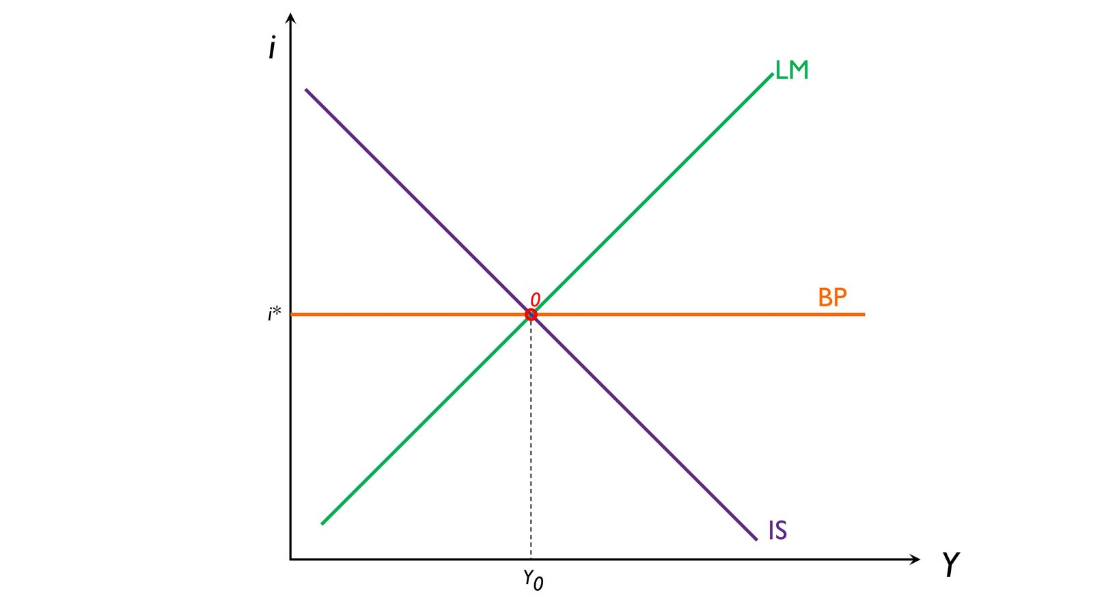
Fuente: Elaboración propia
En este modelo, la demanda agregada (determinada por las curvas IS, LM y BP) determina la renta, mientras que los precios son fijos (vienen dados por una oferta agregada que es totalmente horizontal).
El equilibrio en el modelo Mundell-Fleming se da cuando hay equilibrio en todos los mercados, esto es, cuando se cortan sus curvas IS (mercado de bienes), LM (mercado de activos financieros –dinero y bonos–) y BP.

Análisis de los efectos de distintas políticas económicas
Este marco nos permite estudiar el efecto de distintas políticas de demanda. El ajuste que conduzca al equilibrio global dependerá del grado de movilidad de capitales, del régimen de tipo de cambio existente y de la consideración de países grandes o pequeños.
Empezaremos cada caso analizando dos países grandes, y tras ello veremos cómo cambian los resultados cuando cambia el tamaño de A en relación a B.

Política monetaria expansiva con tipo de cambio flexible
Comenzaremos por el estudio de una política monetaria expansiva del país A, con tipo de cambio flexible para 2 países grandes (= efectos de la política monetaria expansiva del BCE sobre Estados Unidos):
La expansión monetaria provocará una elevación del nivel de renta y una reducción del tipo de interés en el país A, ya que la curva LM se desplaza a la derecha hasta ${\text{LM}}_{\text{1}}^{\text{A}}$.
El tipo de cambio del país A se depreciará hasta eliminar el exceso de oferta de moneda nacional, lo que aumentará sus exportaciones netas (i.e. la curva IS se desplazará a la derecha hasta ${\text{IS}}_{\text{3}}^{\text{A}}$).
Bajo perfecta movilidad del capital, el diferencial de intereses generado provocará una salida de capitales de A. Ello implicará una fuerte demanda de bonos del país B, ahora más rentables, cuyo precio deberá subir reduciendo el tipo de interés del resto del mundo (por la relación inversa “precio del bono”–“tipo de interés”), lo que se representa con un desplazamiento hacia abajo de la curva BP hasta ${\text{BP}}_{\text{3}}^{\text{A}}$.
Nótese que la reducción inicial del tipo de interés en el país A provocada por la política monetaria expansiva es superior a la reducción del tipo de interés mundial, dado que el tamaño similar de ambos países no permite al primero de ellos determinar, sino sólo afectar, a las variables del segundo.
Paralelamente, en el país B la política de su vecino habrá provocado 2 efectos:
- Efecto renta del país A: El incremento de la renta del país A habrá elevado sus importaciones (i.e. exportaciones del país B), desplazando la curva IS hasta ${\text{IS}}_{\text{2}}^{\text{B}}$.
- Efecto tipo de cambio: El menor tipo de interés inicial del país A frente al internacional provocará una entrada masiva de capitales en B que apreciará su tipo de cambio, lo que disminuirá sus exportaciones netas (i.e. curva IS se desplazará a la izquierda hasta ${\text{IS}}_{\text{3}}^{\text{B}}$).
      - Ambos efectos son de signo contrario, sin embargo, consideraremos que determinan una contracción de la renta del país B (predomina el efecto tipo de cambio), y por lo tanto el tipo de interés de equilibrio mundial es ahora menor.
Es importante notar que el efecto de la vuelta sobre el país A (una reducción de sus exportaciones por la reducción de las importaciones del país B) se verá exactamente contrarrestado por una depreciación del tipo de cambio de A hasta garantizar que de nuevo se cumpla la condición $\text{i'}=\text{i*}$, por lo que podemos ignorar dicho efecto.
      - Además, si la movilidad de capitales fuera más reducida, ambos efectos de signo contrario serían menos potentes, con lo que se espera que no cambien sustancialmente las conclusiones.
En conclusión, la política monetaria expansiva del país A habrá provocado una expansión de la renta en el país A y una recesión en el país B.
Es decir, la política monetaria expansiva del BCE tendrá, ceteris paribus, un efecto positivo en el PIB de la UE y un efecto negativo en el de Estados Unidos.
País A pequeño – País B grande. Comparando los resultados con los obtenidos en el modelo Mundell-Fleming (un único país A pequeño) se comprueba que en el escenario de 2 países grandes la política monetaria con tipo de cambio flexible pierde parte de su efectividad, debido a la capacidad del país que la aplica para afectar al tipo de interés del resto del mundo.
País A grande – País B pequeño. La efectividad de la política será tanto mayor para el país A cuanto menor sea A respecto a B, mientras que el tamaño de A respecto a B es ambiguo en los mayores o menores efectos sobre B.
En último término, en un contexto de país A grande – país B pequeño, la efectividad de la medida sería igual a la de una economía cerrada en el país A (mínima, punto 1 del gráfico), y máxima en el país B, ya que el país A sería quien determinase enteramente el tipo de interés internacional.
Imagen 2.– Efectos de una expansión monetaria en el marco de Mundell-Fleming con tipo de cambio flexible
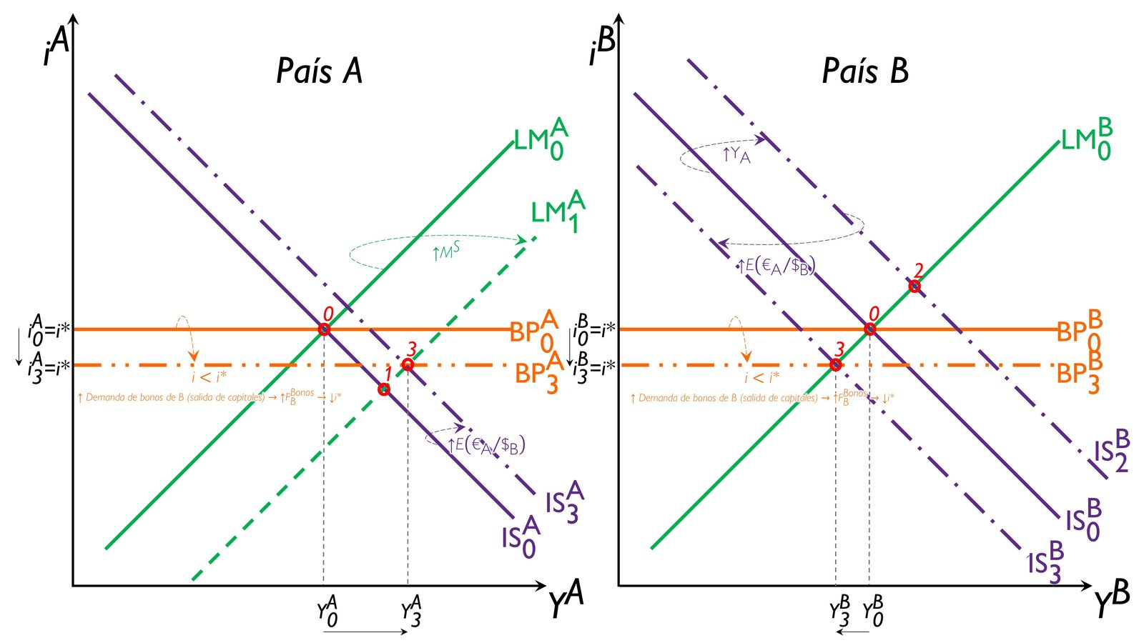
Fuente: Elaboración propia

Política fiscal expansiva con tipo de cambio flexible
Ahora parasemos al estudio de una política fiscal expansiva del país A, con tipo de cambio flexible para dos países grandes (= efectos de la política fiscal expansiva que el FMI exige a los países con margen presupuestario):
El aumento del gasto público provocará una elevación del nivel de renta y del tipo de interés en el país A, ya que la curva IS se desplaza hacia la derecha hasta ${\text{IS}}_{\text{1}}^{\text{A}}$.
El tipo de cambio del país A se apreciará hasta eliminar el exceso de demanda de moneda nacional, lo que disminuirá sus exportaciones netas (i.e. la curva IS se desplazará hasta ${\text{IS}}_{\text{3}}^{\text{A}}$).
Bajo perfecta movilidad de capital, el diferencial de intereses generado provocará una entrada de capitales en A. Ello implicará una fuerte oferta de bonos del país B, ahora menos rentables, cuyo precio deberá bajar aumentando el tipo de interés del resto del mundo, lo que se representa con un desplazamiento hacia arriba de la curva BP hasta ${\text{BP}}_{\text{3}}^{\text{A}}$.
De nuevo, nótese que el aumento inicial del tipo de interés en el país A provocado por la política fiscal expansiva es superior al aumento del tipo de interés mundial, dado que el tamaño similar de ambos países no permite al primero de ellos determinar, sino sólo afectar a las variables del segundo.
Paralelamente, en el país B, la política de su vecino habrá provocado 2 efectos:
- Efecto renta del país A: El incremento de la renta del país A habrá elevado sus importaciones (i.e. exportaciones del país B), desplazando la curva IS hacia la derecha hasta ${\text{IS}}_{\text{2}}^{\text{B}}$.
- Efecto tipo de cambio: El mayor tipo de interés inicial del país A frente al internacional provocará una salida masiva de capitales en B que depreciará su tipo de cambio, lo que aumentará sus exportaciones netas (i.e. curva IS se desplazará a la derecha hasta ${\text{IS}}_{\text{3}}^{\text{B}}$).
      - Ambos efectos, del mismo signo, determinarán una expansión inequívoca de la renta del país B.
Es importante notar que el efecto de la vuelta sobre el país A (una reducción de sus exportaciones por la reducción de las importaciones del país B) se verá exactamente contrarrestado por una depreciación del tipo de cambio de A hasta garantizar que de nuevo se cumpla la condición $\text{i'}=\text{i*}$, por lo que podemos ignorar dicho efecto.
Además, si la movilidad de capitales fuera más reducida, se produciría una minoración del efecto tipo de cambio (menor depreciación de la moneda de B), pero mayor efecto renta (mayor efectividad de la política fiscal en A), con lo que no cambiarían sustancialmente las conclusiones.
En conclusión, la política fiscal expansiva del país A habrá provocado una expansión de la renta en el país A y también en el país B (efecto locomotara).
Es decir, la política fiscal expansiva de las grandes potencias beneficiará a todos los países.
País A pequeño – País B grande. Comparando los resultados con los obtenidos en el modelo Mundell-Fleming (país A pequeño), se comprueba que en el escenario de 2 países grandes la política fiscal con tipo de cambio flexible recupera parte de su efectividad, debido a la capacidad del país que la aplica para afectar al tipo de interés del resto del mundo.
País A grande – País B pequeño. La efectividad de la política será tanto mayor para los dos países cuanto mayor sea A respecto a B.
En último término, en un contexto de país A grande – país B pequeño, la efectividad de la medida sería igual a la de una economía cerrada en el país A (máxima, punto 1 del gráfico), y máxima también en el país B, ya que el país A sería quien determinase enteramente el tipo de interés internacional.
Imagen 3.– Efectos de una expansión fiscal en el marco de Mundell-Fleming con tipo de cambio flexible
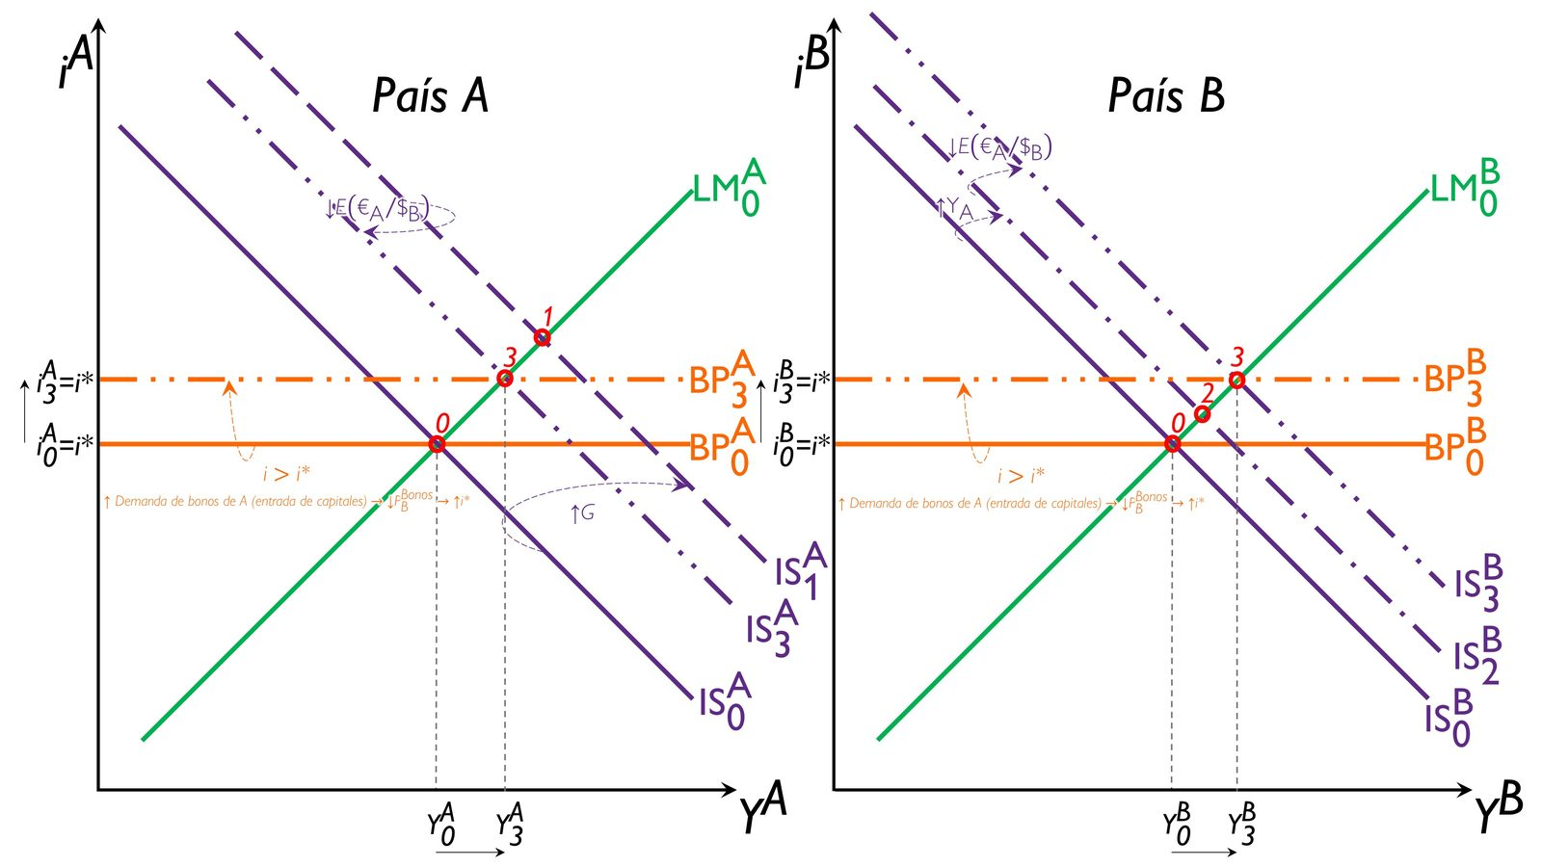
Fuente: Elaboración propia

Implicaciones

Resumen del efecto sobre la renta de políticas expansivas entre dos países grandes
 | Política monetaria expansiva de A |  | Política fiscal expansiva de A
 | Sobre A | Sobre B | Sobre A | Sobre B
Tipo de cambio flexible | Expansivo | Contractivo | Expansivo | Expansivo
Tipo de cambio fijo | Ambiguo (+) | Ambiguo (+) | Expansivo | Ambiguo

Evidencia empírica
Como acabamos de ver, según el modelo de Mundell-Fleming, una política monetaria expansiva con un tipo de cambio flexible es una política de empobrecimiento del vecino.
Empíricamente, sin embargo, numerosos estudios aportan evidencias de que existe un efecto desbordamiento positivo de la política monetaria expansiva de países grandes sobre el resto del mundo cuando los países cuentan con un tipo de cambio flexible. Por tanto, la evidencia empírica contradice esta implicación del modelo.
Para explicar esta evidencia debemos introducir un mecanismo de transmisión adicional: el canal de los precios relativos, tal y como hace el modelo de Corsetti y Pesenti (2005) que se verá más adelante.

Valoración
En líneas generales, el modelo de Mundell-Fleming presenta una serie de ventajas e inconvenientes:
Por un lado, presenta dos grandes ventajas:
Nos permite analizar los canales por los que existe interdependencia.
A pesar de su antigüedad y de sus supuestos restrictivos, la mayoría de los modelos econométricos desarrollados por la OCDE, el FMI y los bancos centrales confirman los efectos desbordamiento en la forma del modelo Mundell-Fleming, siendo su magnitud reducida entre bloques económicos distintos (Norteamérica, UE, etc.), y muy grande dentro de los bloques.
      - Por ejemplo, en el caso de las políticas monetarias no convencionales del BCE, uno de los canales de transmisión más importante ha sido por la depreciación del euro. Además, como consecuencia del proceso de la expansión monetaria de los países desarrollados, el capital fluyó en mayor medida hacia economías emergentes. Lo contrario ocurrió cuando Estados Unidos comenzó a normalizar su política monetaria en el año 2018.
Por otro lado, también presenta inconvenientes:
Se trata de un análisis estático y sin microfundamentar (sujeto a la crítica de Lucas (1976)).
      - Esta crítica es superada por modelos más modernos en el marco de la Nueva Macroeconomía de la Economía Abierta (New Open Economy Macroeconomics, NOEM).
Además, no analiza de forma explícita la conveniencia de coordinar las políticas económicas.
      - Para ello, responder a esta crítica, estudiaremos modelos en un marco de teoría de juegos que buscan justificar la deseabilidad de la coordinación internacional.
Se trata de un análisis de la interdependencia estratégica imperfecto, pues las políticas son fijadas exógenamente por los policy-makers, sin tener en cuenta la reacción del resto del mundo a los efectos desbordamiento estudiados.

Análisis desde un modelo con expectativas racionales (NOEM): Corsetti y Pesenti (2005)

Idea
En esta sección describiremos el modelo de Corsetti y Pesenti (2005), “The Simple Geometry of Transmission and Stabilization in Closed and Open Economies”. Se trata de un modelo de la Nueva Macroeconomía de la Economía Abierta (NOEM), enfoque mayoritario en economía internacional iniciado a principios de los años 90.
Ofrece un marco teórico nuevo para el análisis y diseño de las políticas de las economías abiertas.
En pocas palabras, los modelos NOEM son modelos de ciclo real (RBC) aumentados con características de corte neokeynesiano y en economía abierta.
Se considera habitualmente que esta corriente arranca con el análisis de Obstfeld y Rogoff (1995), conocido como modelo Redux, y en la actualidad se han convertido en el caballo de batalla de muchos organismos internacionales para el estudio de las economías abiertas.
Ejemplos: modelos SIGMA de la Reserva Federal, Global Economy Model del FMI.
Corsetti y Pesenti parten de un modelo eminentemente dinámico (EGDE) y lo simplifican hasta el punto de que admite una representación gráfica y una estática comparativa propias de modelos estáticos (de hecho, los autores persiguen con esta simplificación que se popularice el modelo y que se enseñe en universidades).
Podemos hacer uso del modelo de Corsetti y Pesenti para estudiar los spillovers de política económica y la deseabilidad de la cooperación (se trata de los modelos de coordinación de 2ª generación).
El valor añadido de este modelo es que nos permite realizar un análisis utilitarista, al permitirnos analizar las ganancias de bienestar de la coordinación.
Además, introduce un efecto precio derivado de la variación de los precios relativos, nuevo canal de transmisión inexistente en el modelo de Mundell-Fleming.

Modelo

Supuestos
El modelo de Corsetti y Pesenti (2005) parte de los siguientes supuestos:
Dos países (A y B).
Se trabaja con agentes representativos que maximizan su utilidad que depende de ocio y consumo. Por ello, se trabaja en un plano consumo-trabajo. De hecho, se puede realizar un análisis de bienestar y trabajar con curvas de isoutilidad que crecerían hacia arriba a la izquierda (mayor consumo y menor trabajo) [1ª diferencia con Mundell-Fleming].
No existe inversión ni gasto público, por lo que el output será igual al consumo [2ª diferencia con M-F].
Existe una autoridad monetaria benevolente que persigue conseguir la maximización de utilidad para el agente representativo [3ª diferencia con M-F].

Desarrollo

Marco de Corsetti y Pesenti
Se trabaja con 3 ecuaciones que se pueden representar mediante 3 curvas en el plan consumo-empleo:
- Curva AD (Demanda Agregada): $\boxed{\text{C}={\text{μ}}/{\text{P}}}$
Se trata de un atajo analítico.
      - Se parte de la identidad contable del gasto y de que la producción viene determinada por la demanda en el corto plazo, con velocidad de circulación del dinero, V, constante.
      - Además, como hemos considerado que no hay ni inversión ni gasto público, el output será igual al consumo.
      - En lugar de trabajar con masa monetaria, M, se trabaja con una variable, $\text{μ}$, que representa el objetivo de política monetaria en términos de consumo nominal, de tal manera que un tono más expansivo se traslada a mayor consumo.
Se trata de un elemento puramente neokeynesiano: el output viene determinado por la política monetaria en el corto plazo en presencia de rigideces.
- Curva AS (Oferta Agregada): $\boxed{\text{C}=\text{Z}∙\text{τ}∙l}$
El output se produce con una tecnología de producción lineal en el empleo:
      - $l$ es la demanda de trabajo, que determina el nivel de empleo de la economía (rigideces de precios).
      - $\text{Z}$ es una medida de la productividad.
      - $\text{τ}$ es una medida de la valoración de la producción doméstica o cómo la producción doméstica se traslada a consumo. Para entender este término, nótese que a los precios actuales, requiere ${\text{1}}/{\text{τ}}$ unidades de producto del país A para comprar una unidad de la cesta de consumo del país A (una definición simétrica aplica en el país B).
        - $\text{τ}$ y $\text{τ*}$ dependen positivamente de la RRI (por lo tanto $\text{τ}$ depende positivamente de ${{\text{P}}_{\text{A}}}/{{\text{P}}_{\text{B}}}$ y $\text{τ*}$ negativamente).
        - La RRI depende del tipo de cambio nominal,$\text{E}$ (se asume tipo de cambio flexible).
        - A su vez, el tipo de cambio nominal depende del tono de política monetaria. Una política monetaria expansiva deprecia el tipo de cambio:$\text{E}={\text{μ}}/{\text{μ*}}$.
- Curva NR (Natural Rate): $\boxed{\overline{l}=\frac{\text{σ}-\text{1}}{\text{σ}∙\text{κ}}}$
Marca el nivel de empleo potencial, $\overline{l}$, imperante con flexibilidad de precios, que viene determinado por:
      - El peso de la desutilidad del trabajo en la función de utilidad, $\text{κ}$, y
      - La elasticidad de sustitución entre variedades, $\text{σ}$ (a mayor preferencia por la variedad, menos trabajo).
El equilibrio del modelo con rigideces se da por la confluencia de AD y AS, marcando NR el nivel de empleo que se daría en caso de precios flexibles, y por tanto, el que se buscaría recuperar ante perturbaciones.
Imagen 4.– Equilibrio inicial en el modelo de Corsetti y Pesenti (2005) para un único país
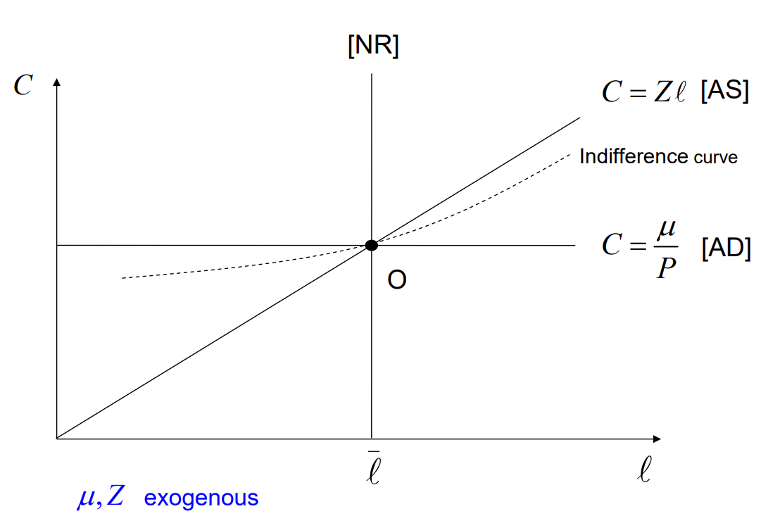
Fuente: Corsetti, G. & Pesenti, P. (2005). The Simple Geometry of Transmission and Stabilization in Closed and Open Economies (Working Paper N.º 11341). National Bureau of Economic Research. https://www.nber.org/system/files/working_papers/w11341/w11341.pdf
Imagen 5.– Equilibrio inicial en el modelo de Corsetti y Pesenti (2005) con dos países
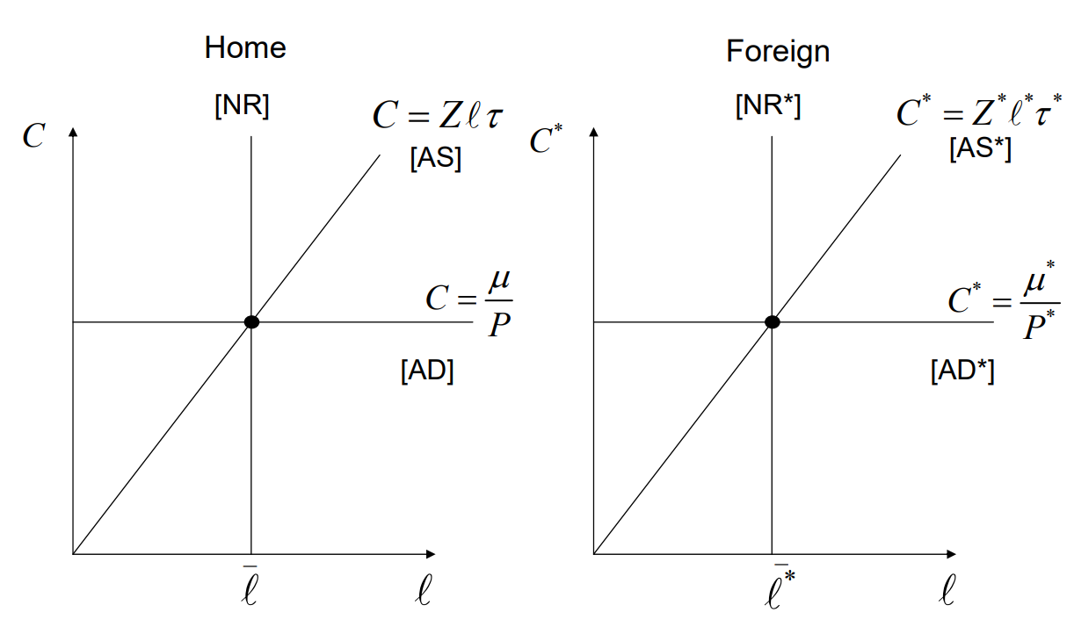
Fuente: Corsetti, G. & Pesenti, P. (2005). The Simple Geometry of Transmission and Stabilization in Closed and Open Economies (Working Paper N.º 11341). National Bureau of Economic Research. https://www.nber.org/system/files/working_papers/w11341/w11341.pdf

Efectos de las políticas económicas
Una vez hemos desarrollado el marco, podemos analizar los efectos de distintas políticas económicas.

Efectos de reformas estructurales
Comencemos por analizar los efectos internacionales de una reforma estructural que reduzcan el grado de poder de monopolio en el país A ($\text{↓}\text{σ}$).
La reducción en el poder de monopolio en A ($\text{↓}\text{σ}$),
Supone un aumento de la tasa natural de empleo ($\text{↑}\overline{l}$, i.e. un desplazamiento a la derecha de la recta NR).
Esto provoca una mayor producción doméstica, y por lo tanto una mayor oferta de bienes producidos en A, lo que lleva a una disminución relativa del precio de los bienes de A en comparación con los precios de B ($\text{↓}\text{τ}$ y $\text{↑}\text{τ*}$, i.e. la curva AS reduce su pendiente y la curva AS* aumenta su pendiente).
Por otro lado, la reducción en el poder de monopolio en A lleva a un menor precio de los bienes domésticos y con ello a un menor precio tanto en el país A como en el país B, desplazando las curvas AD y AD* hacia arriba.
En el equilibrio final, en comparación con la situación de partida, los individuos del país A trabajan más y consumen más (al igual que ocurriría en el caso de una economía cerrada), pero algunos de los beneficios de la reforma se filtran al extranjero. El país B consigue una RRI más beneficiosa, que le lleva a consumir más trabajando lo mismo (y por lo tanto, mejora su nivel de utilidad y se producen ganancias de bienestar).
Este es un ejemplo de efectos spillovers positivos (en el largo plazo) de reformas estructurales (o reformas por el lado de la oferta) efectivas en la reducción de las distorsiones monopolísticas.
Imagen 6.– Efectos internacionales de una reforma estructural en el modelo de Corsetti y Pesenti (2005)
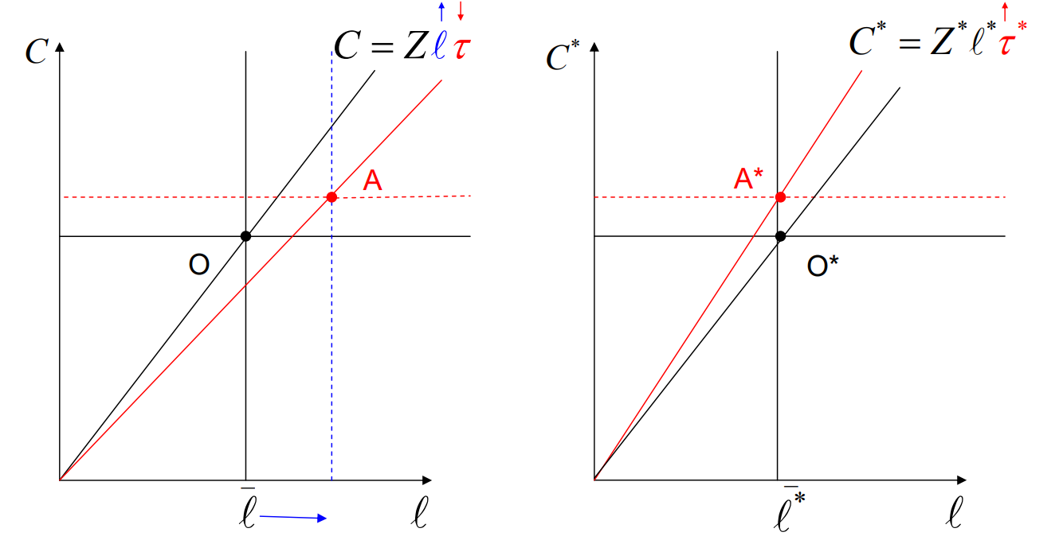
Fuente: Corsetti, G. & Pesenti, P. (2005). The Simple Geometry of Transmission and Stabilization in Closed and Open Economies (Working Paper N.º 11341). National Bureau of Economic Research. https://www.nber.org/system/files/working_papers/w11341/w11341.pdf

Efectos de un shock de productividad y de la política monetaria estabilizadora

Precios flexibles
Supongamos que, partiendo del equilibrio inicial, y bajo precios rígidos, se produce un shock de productividad positivo en el país A ($\text{↑}\text{Z}$).
El shock provocará un aumento de la pendiente de la curva AS, y como los precios son flexibles, la mayor oferta de bienes domésticos llevará a una reducción de su precio, lo que llevará a 2 efectos:
- Por un lado, se producirá una disminución relativa del precio de los bienes de A en comparación con los precios de B ($\text{↓}\text{τ}$ y $\text{↑}\text{τ*}$, i.e. la curva AS reduce su pendiente y la curva AS* aumenta su pendiente).
- Por otro lado, la reducción del precio lleva a que las curvas AD y AD* se desplacen hacia arriba.
En el país A, el equilibrio se mueve desde el punto O hasta A.
El consumo aumenta y el trabajo se mantiene inalterado, produciéndose una mejora de bienestar.
A nivel cualitativo, el efecto es análogo al de una economía cerrada. Sin embargo, parte de los efectos positivos se filtran al país B a través de la RRI.
En el país B, el equilibrio se mueve desde el punto O* hasta A*.
El consumo aumenta y el trabajo se mantiene inalterado, produciéndose una mejora de bienestar.
Imagen 7.– Efectos de un shock positivo de productividad con precios flexibles
en el modelo de Corsetti y Pesenti (2005)
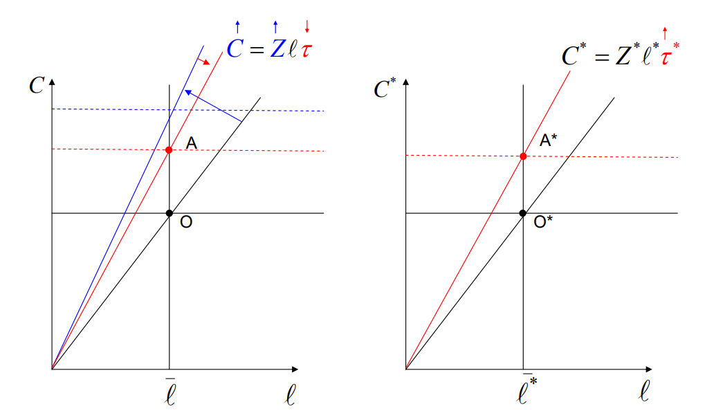
Fuente: Corsetti, G. & Pesenti, P. (2005). The Simple Geometry of Transmission and Stabilization in Closed and Open Economies (Working Paper N.º 11341). National Bureau of Economic Research. https://www.nber.org/system/files/working_papers/w11341/w11341.pdf

Precios rígidos: No-transmisión de los shocks de productividad
Supongamos que, partiendo del equilibrio inicial, y bajo precios rígidos, se produce un shock de productividad positivo en el país A ($\text{↑}\text{Z}$).
El shock provocará un aumento de la pendiente de la curva AS, y como los precios son fijos, se abre un output/employment gap. El equilibrio se mueve desde el punto O hasta B.
El consumo se mantiene inalterado y la actividad económica se reduce (al igual que pasaría en una economía cerrada).
El país B no se ve afectado por el shock y permanece en el equilibrio inicial.
Este resultado es independiente de la especificación de las rigideces nominales en los mercados de exportación (i.e. PCP, LCP o DP).
En cualquiera de los casos, los shocks de productividad no tienen efectos directos sobre los precios o sobre los tipos de cambio.
Sin embargo, y al igual que sucedería en el caso de una economía cerrada, los shocks se trasladan a fluctuaciones no deseadas del empleo (abriendo un output/employment gap). Esto invita a una respuesta de política monetaria.
Por lo tanto, los shocks de productividad pueden tener efectos indirectos sobre los precios, a través de respuestas estabilizadoras de política monetaria.
Imagen 8.– Efectos de un shock positivo de productividad con precios rígidos
(no-transmisión de los shocks de productividad) en el modelo de Corsetti y Pesenti (2005)
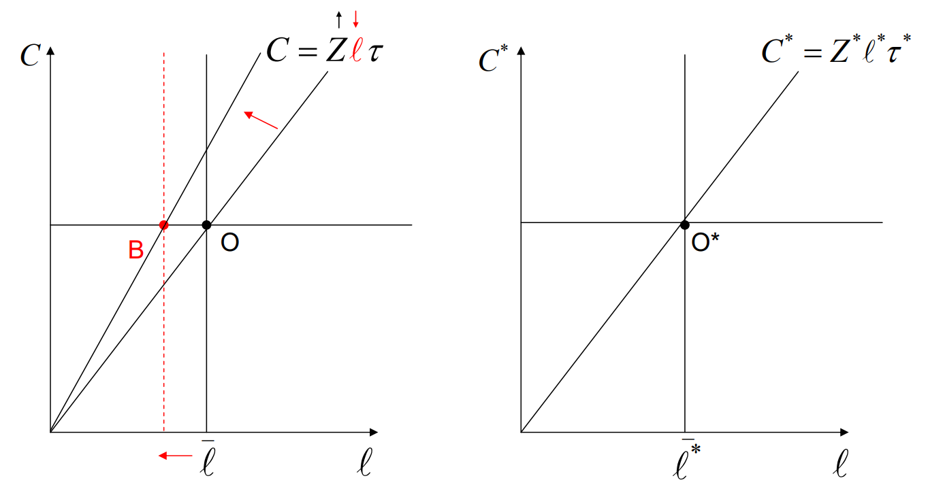
Fuente: Corsetti, G. & Pesenti, P. (2005). The Simple Geometry of Transmission and Stabilization in Closed and Open Economies (Working Paper N.º 11341). National Bureau of Economic Research. https://www.nber.org/system/files/working_papers/w11341/w11341.pdf

Efectos indirectos de la política monetaria de estabilización
Los efectos indirectos de la política monetaria de estabilización van a depender de la fijación de precios por parte de los productores (i.e. de la especificación de las rigideces nominales en los mercados de exportación). La fijación de precios por parte de los productores puede ser:
- En moneda local del productor (alto pass-through) – Producer Currency Pricing
- En moneda del mercado en que se vende el producto (bajo pass-through) – Local Currency Pricing
- En otra moneda diferente (pass-through asimétrico) – Dollar Pricing
- Alto pass-through – Producer Currency Pricing (PCP)
El productor fija los precios en su propia moneda y deja que sus precios se vean afectados perfectamente por movimientos del tipo de cambio. Esto es, el exportador extranjero fija $\text{P*}$ y los importadores nacionales pagan ${\text{P*}}/{\text{E}}$ unidades de la moneda doméstica.
En este escenario, toda la variación del tipo de cambio se traslada a precios que paga a la economía doméstica por bienes importados: una depreciación nominal se traslada perfectamente a una depreciación real (igual que en el modelo de Mundell-Fleming).
Si los precios de las importaciones sí se ajustan, no habrá rigidez nominal externa, con lo que se suavizan las rigideces nominales internas que impiden que precios nacionales se ajusten ante perturbaciones internas.
Partimos del equilibrio B en la Imagen 8, y suponemos que el país A responde con una política monetaria expansiva ($\text{↑}\text{μ}$) que busque maximizar el bienestar dentro del propio país.
Esta política monetaria tendrá 2 efectos:
- En primer lugar, llevará a una depreciación de la moneda ($\text{↑}\text{E}={\text{↑}\text{μ}}/{\text{μ*}}$), que como suponemos un alto pass-through, se trasladará perfectamente a una depreciación real ($\text{↑}\text{e}={\text{↑}\text{E}∙{\text{P}}_{\text{H}}^{\text{*}}}/{{\text{P}}_{\text{F}}}$), y por lo tanto, se pueden comprar menos importaciones con la misma producción y se traslada menor producción doméstica a consumo, lo que llevará a $\text{↓}\text{τ}$ y a $\text{↑}\text{τ*}$ (i.e. la curva AS reducirá su pendiente (compensando parcialmente el efecto del aumento de la productividad inicial) y la curva AS* aumentará su pendiente).
- En segundo lugar, al mismo tiempo, la política monetaria más laxa ($\text{↑}\text{μ}$) desplaza la curva AD hacia arriba, pero menos que proporcionalmente. Esto es así ya que, en la medida en que los precios de las importaciones aumentan con la depreciación del tipo de cambio, el país experimenta algo de inflación de IPC. Igualmente, los menores precios de importaciones para el país B se traducen en una caída del IPC en este país desplazando la curva AD* hacia arriba.
Por lo tanto, ambos países alcanzan un nuevo equilibrio:
El país A se mueve desde el equilibrio inicial O hasta P a lo largo de la recta NR.
El país B se mueve desde el equilibrio inicial O* hasta P* a lo largo de la recta NR*.
Nótese que en este modelo con rigideces, la política monetaria en un contexto de alto pass-through ocasiona que a través del tipo de cambio flexible se produzca el mismo equilibrio que en un modelo con precios flexibles.
Por tanto, en comparación con los resultados del modelo Mundell-Fleming:
Al igual que el modelo IS-LM-BP, se producen efectos positivos sobre el output (i.e. sobre el consumo) debido al canal de las rigideces nominales.
A diferencia del modelo IS-LM-BP,
La depreciación del tipo de cambio tiene un efecto negativo (el empeoramiento de la RRI) y no tiene el efecto positivo de estimular las exportaciones netas (de hecho el modelo no trabaja con ellas).
Los efectos de las políticas se transmiten vía canal del tipo de cambio y vía RRI, mientras que en el modelo IS-LM-BP existe el canal del tipo de cambio y el canal de la renta.
El efecto de una política monetaria con tipo de cambios flexibles es de empobrecimiento del vecino en Mundell-Fleming por la apreciación del tipo de cambio, mientras que aquí es de locomotora por la mejora de la RRI para el país B.
Imagen 9.– Efectos internacionales de una política de estabilización doméstica con high pass-through (PCP)
en el modelo de Corsetti y Pesenti (2005)
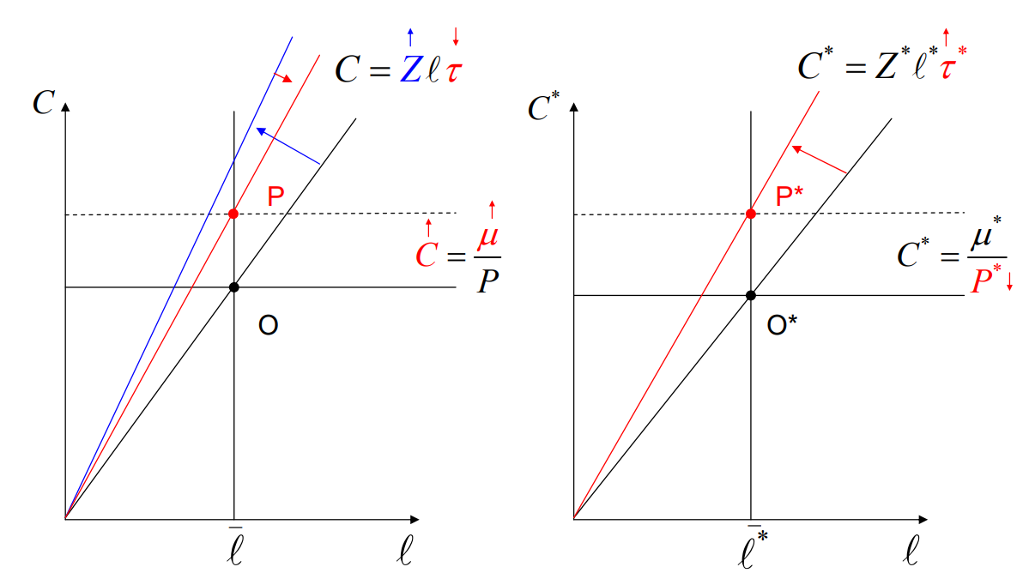
Fuente: Corsetti, G. & Pesenti, P. (2005). The Simple Geometry of Transmission and Stabilization in Closed and Open Economies (Working Paper N.º 11341). National Bureau of Economic Research. https://www.nber.org/system/files/working_papers/w11341/w11341.pdf
- Bajo pass-through – Local Currency Pricing (LCP)
De acuerdo con la perspectiva convencional, los movimientos del tipo de cambio modifican el precio relativo de los bienes domésticos e importados. Sin embargo, estudios empíricos sugieren que, en la práctica, los precios de la mayoría de los bienes importados son bastante inelásticos a variaciones en los tipos de cambio (i.e. se produce un bajo pass-through).
En estas circunstancias, variaciones del tipo de cambio podrían no inducir los importantes efectos de cambio del gasto que la perspectiva convencional sitúa en el corazón del mecanismo de transmisión.
Para estudiar esta situación, consideremos este modelo bajo el supuesto de que el productor fija precios en función del mercado donde se va a vender el bien, es decir, fija los precios en moneda doméstica para el mercado doméstico y en moneda extranjera para el mercado extranjero (Local Currency Pricing, LCP).
Esto implica que las variaciones del tipo de cambio no afectan a los precios de los bienes importados.
Con rigideces nominales, todos los precios de la economía mundial están fijados en el corto plazo, independientemente de las fluctuaciones en el tipo de cambio. En contraposición al caso PCP, las variaciones en el tipo de cambio no afectan al precio de los bienes del país A en el país B y tampoco redirigen la demanda mundial hacia ellos. El efecto crucial de movimientos en el tipo de cambio en esta economía es sobre los beneficios y márgenes de las empresas.
Como el precio de los bienes producidos en el país A y vendidos en el país B está fijado en moneda extranjera, una depreciación del tipo de cambio doméstico aumenta el ingreso en moneda doméstica de cada unidad de producto vendida en el extranjero: por lo tanto, el margen sobre los costes marginales aumenta con la deprecación. Pero esto significa que la depreciación nominal mejora –en vez de empeorar– la RRI del país A.
Partimos del equilibrio B en la Imagen 8, y suponemos que el país A responde con una política monetaria expansiva ($\text{↑}\text{μ}$) que busque maximizar el bienestar dentro del propio país.
Esta política monetaria tendrá 2 efectos:
- En primer lugar, llevará a una depreciación de la moneda ($\text{↑}\text{E}={\text{↑}\text{μ}}/{\text{μ*}}$), que como suponemos un bajo pass-through (LCP), no va a suponer un deterioro de la RRI del país A sino una mejora, ya que los productores extranjeros fijan precios en una moneda que vale menos, y por lo tanto, se traslada mayor producción doméstica a consumo, lo que llevará a $\text{↑}\text{τ}$ y a $\text{↓}\text{τ*}$ (i.e. la curva AS aumentará su pendiente (ampliando el efecto del aumento de la productividad inicial) y la curva AS* disminuirá su pendiente).
- En segundo lugar, al mismo tiempo, la política monetaria fiscal más laxa ($\text{↑}\text{μ}$) desplaza la curva AD hacia arriba proporcionalmente. Esto es así ya que, en la medida en que los precios de las importaciones están fijos pese a la depreciación del tipo de cambio, el país no experimenta inflación de IPC. Igualmente, los precios de importaciones constantes para el país B se traducen en un IPC constante en este país manteniendo la curva AD* inalterada.
Por lo tanto, ambos países alcanzan un nuevo equilibrio:
El país A se mueve desde el equilibrio inicial O hasta L a lo largo de la recta NR.
El país B se mueve desde el equilibrio inicial O* hasta L* a lo largo de la recta AD*.
En resumen, los efectos de una política monetaria expansiva con Local Currency Pricing serán de empobrecimiento del vecino (beggar-thy-neighbour), pues en equilibrio, en el país B nos encontramos con un mayor trabajo (que genera desutilidad) e igual consumo. Por lo tanto, en el país B el bienestar, medido en términos de utilidad, empeora con respecto a la situación inicial.
Es importante tener en consideración esta posibilidad, ya que:
Introduce una fuente adicional de rigidez nominal.
Guarda un cierto respaldo empírico: muchas veces los precios de los bienes importados son poco sensibles a variaciones en el tipo de cambio, sobre todo en un mundo donde la fijación de precios en dólar (dollar pricing) está muy extendida.
Una variación del tipo de cambio de la misma magnitud que en el caso de Producer Currency Pricing, va a tener un efecto mucho menor en cuanto a efectos sobre importaciones y exportaciones.
Sin embargo, ante un aumento de la oferta monetaria, se precisa que exista una partida de ajuste.
Betts y Devereux argumentan que el tipo de cambio sigue siendo la partida de ajuste pero debe sobrerreaccionar para permitir el ajuste = resultado de Dornbusch.
Imagen 10.– Efectos internacionales de una política de estabilización doméstica con low pass-through (LCP)
en el modelo de Corsetti y Pesenti (2005)
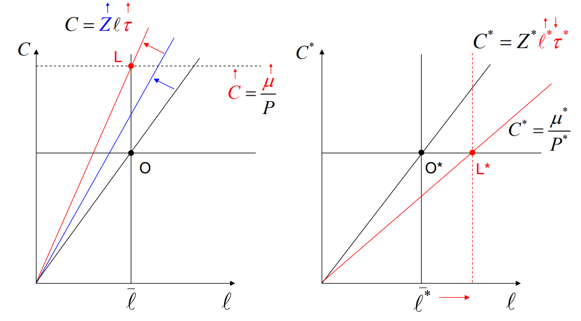
Fuente: Corsetti, G. & Pesenti, P. (2005). The Simple Geometry of Transmission and Stabilization in Closed and Open Economies (Working Paper N.º 11341). National Bureau of Economic Research. https://www.nber.org/system/files/working_papers/w11341/w11341.pdf
- Pass-through asimétrico – Dollar Pricing (DP)
Finalmente, una tercera posibilidad es que los productores fijen sus precios en una tercera moneda (que no se vea afectada por las decisiones de política monetaria de ninguno de los dos países).
La transmisión en una economía en la que todos los precios de exportación están fijados en una moneda (Dollar Pricing), combina los casos de PCP y LCP.
El rasgo crucial de este caso, es que existen distintos mecanismos por los que la política monetaria no tiene efectos en la relación entre la producción doméstica y el consumo, lo que llevará a que $\text{τ}$ y $\text{τ*}$ permanezcan constantes.
En el país A, los precios del consumidor no responden ante variaciones en el tipo de cambio, mientras que el dollar pricing aísla los márgenes de los exportadores de variaciones del tipo de cambio.
En el país B, los efectos positivos de precios de importación más bajos se ven compensados por una caída en los beneficios de las exportaciones: el valor de las exportaciones en términos de moneda local cae con la depreciación doméstica.
Podemos visualizar estos efectos en la Imagen 11.
En el país A,
Una vez más, el shock de productividad positivo en el país A ($\text{↑}\text{Z}$) inclina la recta AS hacia arriba y provoca un aumento de $\text{μ}$ para cerrar el output gap.
Además, en el país A, donde todos los precios están preestablecidos en moneda local, la expansión monetaria aumenta la demanda interna proporcionalmente (i.e. la curva AD se desplaza hacia arriba).
La consiguiente depreciación de la moneda nacional no tiene consecuencias para los beneficios de las empresas nacionales, ya que la transmisión de los movimientos de los tipos de cambio a los precios de exportación del país A es completa.
El consumo se eleva por encima de la tasa natural, mientras que el empleo se mantiene en la tasa natural. La economía doméstica se mueve de O a D, donde la longitud del segmento OD se encuentra en algún lugar entre OP en la Imagen 9 y OL en la Imagen 10.
En el país extranjero,
La depreciación de la moneda nacional se traduce en precios de importación más bajos, por lo tanto, en un IPC más bajo. Para una determinada orientación monetaria interna, la recta AD* se desplaza hacia arriba.
Pero como no hay efectos sobre el precio relativo del consumo en términos de producción, el AS* no gira. La economía exterior se mueve del punto O al punto D a lo largo de la recta AS* sin cambios.
Así, en el nuevo equilibrio, los hogares extranjeros disfrutan de un mayor consumo (en realidad, tan alto como en el caso del PCP: la distancia vertical O*D* en la Imagen 11 es igual a la distancia vertical O*P* en la Imagen 9), pero también trabajan más.
      - En otras palabras, la transmisión internacional es positiva en lo que respecta al consumo, negativa en lo que respecta al trabajo. Sin embargo, debido a las distorsiones monopolísticas en la producción, el primer componente domina y el efecto neto de la transmisión internacional es positivo.
Imagen 11.– Efectos internacionales de una política de estabilización doméstica bajo dollar pricing (DP)
en el modelo de Corsetti y Pesenti (2005)
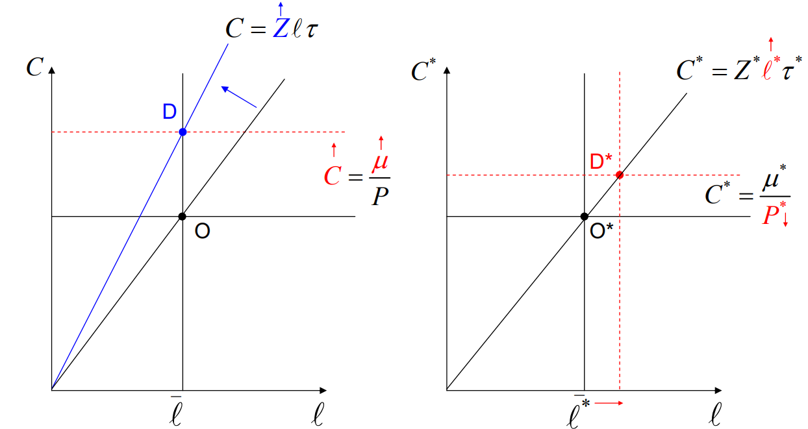
Fuente: Corsetti, G. & Pesenti, P. (2005). The Simple Geometry of Transmission and Stabilization in Closed and Open Economies (Working Paper N.º 11341). National Bureau of Economic Research. https://www.nber.org/system/files/working_papers/w11341/w11341.pdf

Implicaciones
En un modelo con rigideces nominales internas y externas, se da el resultado del overshooting, cuando la magnitud de las rigideces nominales externas es considerable, en otras palabras, cuando existe un cierto fenómeno de “Pricing to Market”, algo con cierto respaldo empírico (comercio internacional = dollar pricing).
(existen ganancias de coordinación de las políticas?)
Esta posibilidad de políticas con efectos externos plantea la cuestión de si sería beneficioso llevar a cabo una coordinación de las políticas económicas mutuamente beneficiosas.
Sin embargo, el modelo teórico lleva a concluir que las reglas monetarias óptimas son idénticas tanto si los países actúan de manera independiente como si actúan de manera coordinada, tanto para alto pass-through como para bajo pass-through.
La intuición es que la coordinación no aporta al fin último del modelo (actuación de la política monetaria maximizadora de la utilidad del agente representativo).
Sorprendentemente, el modelo teórico lleva a concluir que las reglas monetarias óptimas son idénticas tanto si los países actúan independientemente como si actúan de manera coordinada: no hay ganancias de la coordinación. Para otros modelos de la NOEM con especificaciones distintas, el escepticismo respecto a la coordinación se mantiene: aun existiendo ganancias de la cooperación, éstas son muy pequeñas. En conclusión, la lección general que ofrecen por el momento los modelos de la NOEM es un nuevo argumento (basado en análisis de bienestar) en contra de la cooperación. Por el momento…

Extensiones
Para otros modelos de la NOEM con especificaciones distintas, predicen ganancias pequeñas de la cooperación.

Mutualización de riesgos
Una especificación incluye la posibilidad de mutualización de riesgos ante shocks aleatorios de tal manera que las políticas económicas se puedan coordinar para realizar transferencias a un país a otro en función de a quién le afecte el shock, y conseguir amortiguar niveles de consumo del país afectado.
Obstfeld y Rogoff encuentran ganancias pequeñas positivas en un modelo de mutualización imperfecta de riesgos.
A second type of motivation offered for international policy coordination is the possibility that countries can benefit by mutually insuring each other against the effects of shocks.
Ideally private asset markets would include trade in securities contingent on the incidence of shocks, which households could use to insure themselves. For example, in the case of a fall in productivity and output in just one country, such securities would require a transfer of wealth from abroad to this country as a way of buffering the level of consumption despite the fall in domestic production. International trade in equities could serve this function. Suppose the residents of two countries each own half of the firms in the other country’s stock market, and they thereby have claim to half of the output of each other’s total production. If a productivity shock lowers the output of the home country but leaves the foreign country unaffected, when each country sends half of its respective production to the other country, this implies a net payoff from the foreign country to the home country. This transfer effectively spreads the impact of the productivity shock over the consumption levels of both countries and acts as a type of insurance.
However, in the absence of a private market for such securities, there may be a role for policy coordination to replicate these insurance benefits. For example, consider again the story above of a negative shock to productivity in one country. Another motivation for the policymaker to employ a contractionary monetary policy is to raise the value of the domestic currency, in order to raise the relative price of its exports to imports, the terms of trade. By making home goods more valuable, the policymaker raises the revenue from export sales abroad, transferring wealth to the affected country. The ability to manipulate the exchange rate to transfer wealth from the foreign to home country clearly could present a temptation to pursue beggar-thy-neighbour policies. But in the hands of a central policy coordinator, this becomes a means of making transfers between countries when useful for insurance purposes.
Note that a coordinated policy motivated by the objective of risk sharing might in principle conflict with the motivation for coordination laid out in previous sections. There is no reason to suppose that the degree of monetary contraction needed to transfer enough wealth to pool risk is also that degree needed to discourage production to the level consistent with flexible prices. That is, it may not be possible to use policy coordination to offset two economic distortions at the same time, the sticky-price and imperfect risk-sharing distortions.
This is a point emphasized in the influential work of Obstfeld and Rogoff (2002).

Inclusión de CGV
También existen modelos que por su diseño generan mayores efectos desbordamiento de las políticas de un país a otro, debido a modelizar mayor interdependencia. Una posibilidad es incluir bienes que se importan por un país para después ser exportados (i.e. bienes intermedios). Por tanto, el canal RRI es más potente y existirían más beneficios de la coordinación de las políticas económicas.

Evidencia empírica y extensiones
Los efectos spillover de las políticas y las interacciones estratégicas de los responsables de la formulación de políticas son temas introducidos en la investigación de Hamada (1974), Oudiz y Sachs (1984) y Canzoneri y Gray (1985).

Primeros resultados: ganancias de la coordinación demasiado limitadas (Oudiz y Sachs, 1984)
Cuando un modelo teórico keynesiano que incorpora los efectos desbordamiento mencionados fue cuantificado por Oudiz y Sachs (1984), se encontró que las ganancias de la coordinación eran demasiado pequeñas para justificar el esfuerzo.
Las exportaciones de mercancías estadounidenses a Europa en ese momento sólo representaban el 1,6 % del PNB estadounidense. Como resultado, las ganancias de la coordinación se estimaron en solo alrededor de 0,5 p.p. del PIB para los Estados Unidos.
La lección es que, dado que la integración internacional es en realidad bastante baja, la coordinación de políticas no desempeña un papel importante.
Una pregunta que surge es si esta conclusión sigue siendo válida en un mundo progresivamente más globalizado e integrado.

¿Y si tenemos en cuenta el argumento de la mutualización de riesgos? Siguen siendo reducidos
Incluso teniendo en cuenta las teorías más recientes que proveen nuevas justificaciones para la coordinación de políticas económicas (p.ej. la mutualización de riesgos), Obstfeld y Rogoff encuentran que existen beneficios de la coordinación internacional de política económica, pero que estos son reducidos.

Otros factores a tener en cuenta que sesgan los resultados:
(−) regímenes de fijación de precios de las exportaciones vs (+) consideración de cadenas globales de valor y bienes no comercializables
En cualquier caso, la evidencia empírica ha buscado contrastar escenarios más realistas que sesgan los resultados en ambas direcciones:
Por un lado, la consideración de distintos regímenes de fijación de precios de las exportaciones podría reducir los beneficios de la coordinación de las políticas económicas.
Así, Devereux y Engel (2003) demuestran que en un régimen de local currency pricing, no existen incentivos a llevar a cabo políticas de beggar-thy-neighbour y, por lo tanto, no existe motivación para la coordinación de política económica.
Por otro lado, otras características que presenta la realidad económica favorece la defensa de la coordinación de políticas económicas:
Entre ellas figura la dependencia de los bienes importados como bienes intermedios en el proceso de producción nacional, en cuyo caso las fluctuaciones aleatorias del tipo de cambio pueden perturbar gravemente la producción nacional. Es probable que estas cuestiones sean más importantes para las pequeñas economías, especialmente las que se especializan en operaciones de ensamblaje de componentes importados para la exportación final.
Otra característica relevante es la presencia de bienes no comercializables. Si los shocks de productividad que afectan al sector de bienes no comercializables difieren del sector de bienes comercializables, puede resultar difícil para el comercio internacional en los mercados de activos asegurarse contra ellos.
      - La calibración y simulación de modelos con estas características más realistas indica que es posible que algunas economías se beneficien sustancialmente de la coordinación de políticas (véase Tchakarov, 2004).
In sum, the size of benefits from coordination depends on a number of key characteristics of economies. These include how developed asset markets are, how responsive trade flows are to relative prices, how important it is to households to smooth their consumption levels over time, how imports are used, and how sticky prices are set. Whether policy coordination is worthwhile for a country depends largely on the individual characteristics of that country.

Valoración
En la práctica existen obstáculos de carácter económico y político que dificultan la coordinación en la práctica, algo que puede explicar por qué autores como Blanchard se refieren a ella como “el monstruo del Lago Ness”, refiriéndose a que es una cuestión de la que se habla mucho pero nunca se ve.
Al margen de estas dificultades asociadas a la coordinación, existen estudios empíricos que tratan de evaluar los beneficios de la coordinación y concluyen al respecto que éstos parecen ser bastante modestos.

Deseabilidad de la coordinación internacional de las políticas macroeconómicas.
Condición suficiente: Beneficios. Análisis desde un marco de teoría de juegos.

Idea
La existencia de efectos desbordamiento constituye una condición necesaria para justificar la coordinación de políticas económicas, pero la condición suficiente es que existan ciertos beneficios derivados de la toma de decisiones coordinadas respecto a la no coordinación.
Una vez que hemos visto que la política macroeconómica puede producir efectos desbordamiento, vamos a ver cómo la coordinación internacional permite alcanzar un resultado más eficiente que la no cooperación.
Los modelos teóricos que analizan la coordinación internacional de políticas macroeconómicas hacen un uso profuso de la teoría de juegos, lo cual es lógico dado que examinan situaciones en las que existe interdependencia estratégica entre los jugadores y éstos son conscientes de dicha interdependencia [ver tema 3.A.14].
Básicamente, se trata de esquemas similares al dilema del prisionero, en el que si ambos países cooperan alcanzarán una situación de mayor bienestar que si no lo hacen. El problema es que no cooperar es la estrategia dominante para ambos países.
Por tanto, la relevancia de estos modelos reside en que nos permite aproximarnos de forma más precisa al objetivo de esta exposición: la conveniencia de coordinar las políticas económicas.
Vamos a estudiar el modelo de Corden (1994), que parte del modelo de Oudiz y Sachs (1974).

Modelo de Corden (1994)

Supuestos
El modelo de Corden (1994) parte de los siguiente supuestos:
- Dos países, A y B.
- Trade-off inflación-paro (i.e. curva de Phillips), y supondremos que el país B tiene una mayor aversión a la inflación.
- Objetivo de estabilidad de tipo de cambio.
- Se cumple la paridad descubierta de intereses, de forma que los tipos de interés difieren en la tasa de variación esperada del tipo de cambio: $\text{Tasa de depreciación esperada de A}={\text{i}}_{\text{A}}-{\text{i}}_{\text{B}}$.
- Se sigue el modelo monetario de determinación del tipo de cambio [ver tema 3.B.14], de manera que éste se determina, entre otros, a partir de la oferta monetaria relativa (esto es, a partir del cociente de las ofertas monetarias):$\text{E}=\text{f}\left({{\text{M}}_{\text{A}}^{\text{S}}}/{{\text{M}}_{\text{B}}^{\text{S}}}\text{, }\text{ε}\right)$.
Así, un aumento de la oferta monetaria relativa del país A ($\text{↑}{{\text{M}}_{\text{A}}^{\text{S}}}/{{\text{M}}_{\text{B}}^{\text{S}}}$) deprecia su moneda ($\text{↑}\text{E}$).
- Existe un objetivo común de tipo de cambio, ${\text{E}}_{\text{0}}$, es decir, que el tipo de cambio compatible con los objetivos internos de cada país (i.e. con el punto de máxima felicidad o punto de saturación de cada país) es el mismo para ambos países.
- Juego estático y no repetido.

Desarrollo
Analíticamente, el programa de optimización es el siguiente:
$$\begin{matrix}\underset{\left\{\text{π}\right\}}{\text{min}}{ \text{L}\left(\text{π,} \text{U}\right)} \\ \begin{matrix}\text{s.a.} & \left\{\begin{aligned}\text{π}\left(\underset{+}{\text{E}}\text{,} \underset{+}{{\text{M}}^{\text{S}}}\right) \\ \text{U}\left(\underset{-}{\text{E}}\text{,} \underset{-}{{\text{M}}^{\text{S}}}\right)\end{aligned}\right.\end{matrix}\end{matrix}$$donde apreciamos los siguientes componentes:
Función objetivo: Cada país intentará minimizar su función de pérdidas que viene definida en términos de inflación y de desempleo.
Primera restricción: Muestra que la depreciación del tipo de cambio y el aumento de la oferta monetaria tienen efectos inflacionistas.
Segunda restricción: Muestra que la depreciación del tipo de cambio y el aumento de la oferta monetaria reducen el desempleo.
Gráficamente (ver Imagen 12):
En los ejes representamos las ofertas monetarias de ambos países, ${\text{M}}_{\text{A}}^{\text{S}}$ y ${\text{M}}_{\text{B}}^{\text{S}}$, que servirán para determinar el tipo de cambio y los niveles de paro e inflación de las economías.
Los rayos vectores representan distintos tipos de cambio en función de su pendiente, de forma que cuanto más pendiente tenga (i.e. cuanto mayor sea ${\text{M}}_{\text{B}}^{\text{S}}$ con respecto a ${\text{M}}_{\text{A}}^{\text{S}}$), más apreciado está el tipo de cambio del país A.
Como hemos supuesto que el país A prioriza el empleo sobre la estabilidad de precios maximizaría su utilidad situándose en el punto a, caracterizado por una política monetaria más laxa en ambos países, lo que le permite reducir el desempleo a costa de una mayor inflación. Dicho punto representa el punto de saturación (i.e. de máxima utilidad, equilibrio interno) del país A.
Por su parte, el punto de saturación del país B es b (que se sitúa en ${\text{E}}_{\text{0}}$, por lo que, como supusimos el país B alcanza su equilibrio interno con el mismo tipo de cambio con el que el país A alcanza el suyo).
      - De ambos puntos de saturación parten curvas de indiferencia que son círculos concéntricos y que representan menos utilidad cuanto más se alejan de dicho punto.
Cada país tiene una función de reacción (i.e. una función de mejor respuesta para cualquier actuación del otro jugador):
Al país A le interesará mantener siempre una oferta monetaria ${\text{M}}_{\text{A}}^{\text{S}}\text{'}$, con independencia de la oferta monetaria de B, pues para cada nivel de oferta monetaria de B, el país A alcanza la curva de utilidad más cercana a su punto de saturación con una oferta monetaria de ${\text{M}}_{\text{A}}^{\text{S}}\text{'}$ (pues las curvas de indiferencia son círculos). Por lo tanto, su curva de reacción es vertical en ${\text{M}}_{\text{A}}^{\text{S}}\text{'}$.
De manera similar, al país B le interesará siempre una oferta monetaria ${\text{M}}_{\text{B}}^{\text{S}}\text{'}$, por lo que su curva de reacción es horizontal en ${\text{M}}_{\text{B}}^{\text{S}}\text{'}$.
En este contexto, el equilibrio no cooperativo se alcanza en la intersección de las 2 funciones de reacción (punto N).
Este equilibrio es un equilibrio de Nash (i.e. estable, pues cada país está jugando su mejor estrategia).
Sin embargo no es un óptimo de Pareto: el tipo de cambio ${\text{E}}_{\text{N}}$ está demasiado depreciado, por lo que ambos países podrían mejorar con un tipo de cambio más apreciado.
      - Y es que cualquier punto de la lente formada por las curvas de indiferencia que pasan por N aumenta la utilidad de ambos países al pasar por él curvas de indiferencia superiores.
Imagen 12.– Modelo de Corden (1994)
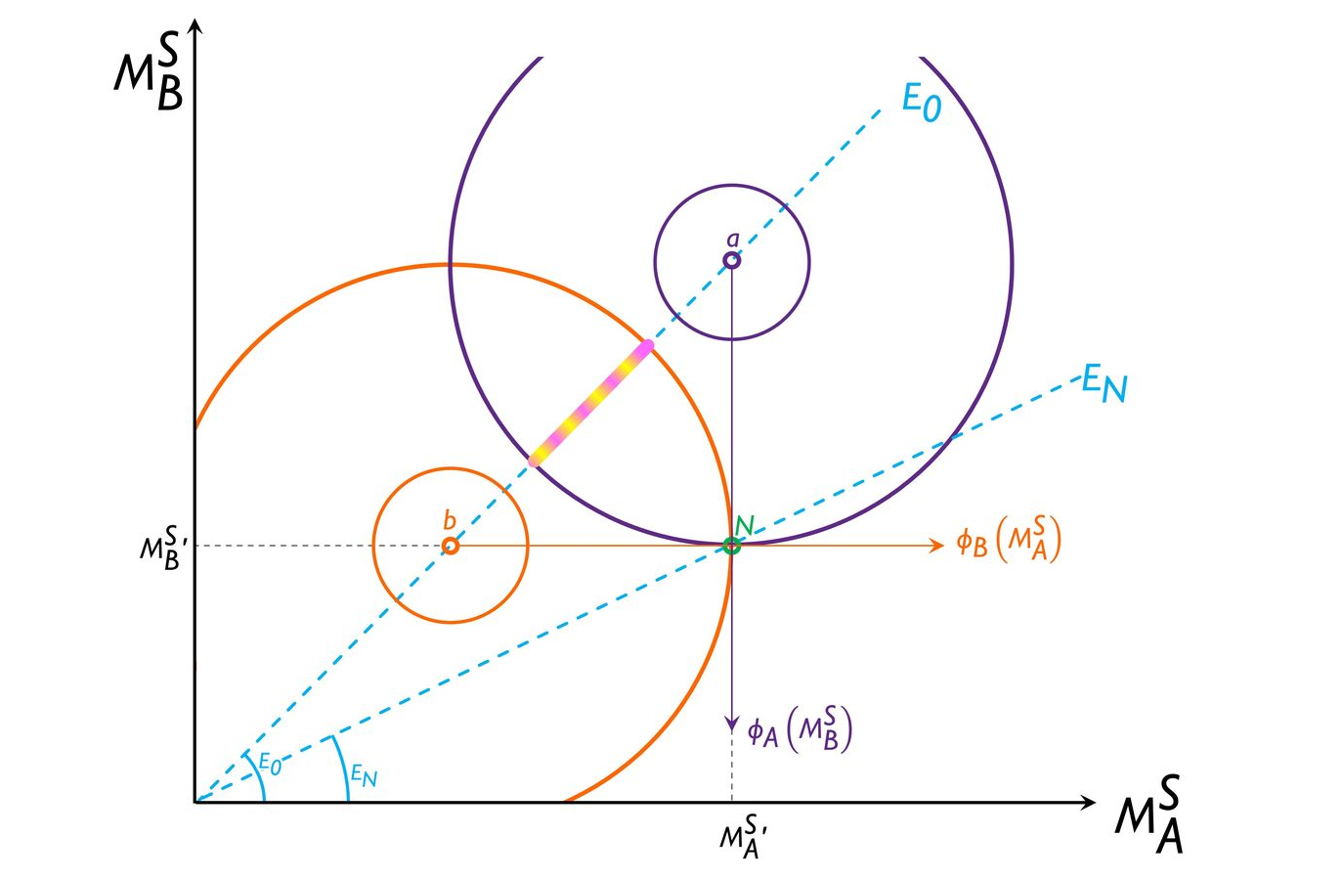
Fuente: Elaboración propia
Concretamente, el tipo de cambio que maximiza el bienestar conjunto es un punto que se situará en el núcleo, esto es, en la parte de la curva de contrato que queda dentro de la lente.
La curva de contrato es la recta que une los puntos de saturación a y b, es decir, la línea formada por los puntos de tangencia de las curvas de indiferencia (que es recta porque las curvas de indiferencia son concéntricas), y representa los pares de ofertas monetarias que son óptimos de Pareto (esto es, aquéllos en los que no se puede mejorar el bienestar de un país sin empeorar el del otro).
      - En este caso concreto, el único tipo de cambio que maximiza el bienestar conjunto es ${\text{E}}_{\text{0}}$, ya que coincide con la curva de contrato, pues supusimos que ambos países tenían el mismo objetivo común de tipo de cambio (i.e. que sus puntos de saturación se situaban en el mismo rayo vector).
El objetivo de la coordinación será siempre situarse en algún punto del núcleo; el punto exacto dependerá del poder negociador de las partes.
El problema de la solución cooperativa es que no es estable porque no es un equilibrio de Nash.
      - En efecto, si, por ejemplo, el país A opta por cooperar y aplica una política monetaria, digamos ${\text{M}}_{\text{A}}^{\text{S}}\text{*}$, el país B tendrá incentivos a romper el acuerdo y situarse en ${\text{M}}_{\text{B}}^{\text{S}}\text{'}$, que le reporta mayor utilidad que ${\text{M}}_{\text{B}}^{\text{S}}\text{*}$ (los países tienen incentivos a comportarse como free - riders).

Implicaciones
Como decíamos, hasta ahora, los juegos planteados se realizaban en un marco estático en el que los jugadores (gobiernos) tienen incentivos a romper el acuerdo, pues ello les supondría inicialmente una mejora del bienestar. Entonces, ¿cómo podría sostenerse la cooperación? Haciendo que el juego se repita hasta un horizonte infinito.
Hay 2 formas de interpretar un horizonte infinito:
  - Interpretación literal: El juego se repite infinitos períodos. En este contexto, cuando la autoridad compara una estrategia con otra, debería comparar el valor presente descontado de las respectivas ganancias.
  - Interpretación informacional: No se conoce la duración del juego. En cada etapa del juego hay una probabilidad de que la interacción continue.
      - En ambos casos, cobra especial relevancia el valor del factor de descuento (valoración de las autoridades por las interacciones futuras, es decir, sería una muestra de la paciencia).
        - La idea es que si el factor de descuento es lo suficientemente alto o bien la probabilidad de que la interacción continúe es lo suficientemente alta, la cooperación entre las autoridades podría sostenerse.
La cooperación podría sostenerse mediante estrategias de gatillo (grim-trigger strategies) por las cuales los países cooperan siempre que en todos los períodos anteriores se haya cooperado, pero si algún país rompe el acuerdo antes, ya no se vuelve a cooperar.
En este caso, la amenaza implícita del castigo disuadiría el desvío.
Problema: los shocks, acontecimientos temporales y cambios de condiciones dificultan la cooperación.
Sostenibilidad de la cooperación en el contexto de un cártel
Analíticamente, el mantenimiento del precio colusorio será sostenible si el beneficio intertemporal de ceñirse al precio colusorio ${\text{p}}^{\text{colusión}}$ es superior al beneficio intertemporal de desviarse del mismo.
$${\text{Π}}^{\text{colusión}}=\left(\text{1}-\text{β}\right)∙\left(\sum_{\text{t}=\text{0}}^{+∞}{{\text{β}}^{\text{t}}∙{\text{π}}^{\text{colusión}}}\right)≥\left(\text{1}-\text{β}\right)∙\left({\text{π}}^{\text{free rider}}\text{+}\sum_{\text{t}=\text{1}}^{+∞}{{\text{β}}^{\text{t}}∙{\text{π}}^{\text{castigo}}}\right)={\text{Π}}^{\text{desviación}}$$
Se puede mostrar que la colusión es sostenible si el factor de descuento $\text{β}$ es suficientemente alto; es decir, si las empresas son lo suficientemente pacientes (consideran el largo plazo importante).
$$\text{β}≥\frac{{\text{π}}^{\text{free rider}}-{\text{π}}^{\text{colusión}}}{{\text{π}}^{\text{free rider}}-{\text{π}}^{\text{castigo}}}$$
Así pues, cuanto mayor sea el factor de descuento $\text{β}$, más posibilidades habrá de que cooperen (y de que, por tanto, el cártel sea sostenible).
Este resultado constituye una aplicación concreta en los juegos de horizonte infinito con información completa del resultado general de la teoría de juegos conocido como el teorema de la tradición oral (folk theorem). Este teorema proporciona una caracterización completa del conjunto de Equilibrios de Nash Perfectos en Subjuegos de los juegos repetidos con horizonte infinito cuando el factor de descuento es lo suficientemente grande. En concreto, el teorema mantiene que todo pago factible mayor que el mínimo pago que se puede obtener en el juego estático puede sostenerse en términos medios como pago de un Equilibrio de Nash Perfecto en Subjuegos del juego repetido con horizonte infinito para un factor de descuento lo suficientemente grande.
Gráficamente, se puede apreciar de la siguiente forma, de modo que el valor de los beneficios futuros descontados de la colusión ha de ser mayor que el de la desviación, por lo que el área roja ha de ser menor al área azul (los incentivos a desviarse no son suficientes).
Imagen 13.– Sostenibilidad de la colusión del cártel
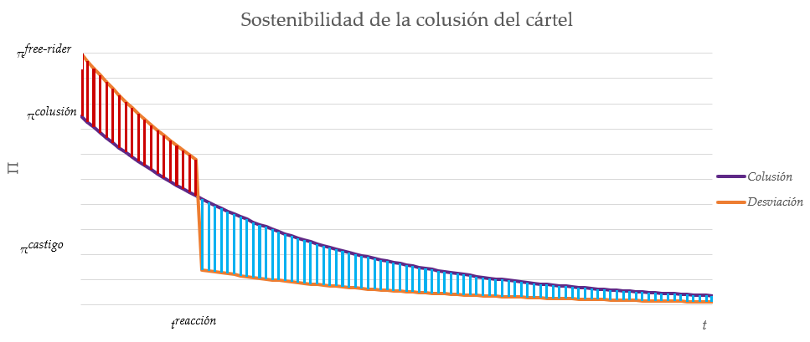
Fuente: Elaboración propia
Que esto ocurra dependerá de los parámetros del modelo:
$$\text{Sostenibilidad del cártel}=f(\overset{-}{\overbrace{{\text{π}}^{\text{free rider}}}},\overset{-}{\overbrace{{\text{π}}^{\text{castigo}}}}, \overset{-}{\overbrace{{\text{t}}^{\text{reacción}}}}, \overset{+}{\overbrace{{\text{π}}^{\text{colusión}}}},\overset{+}{\overbrace{\text{β}}})$$

Evidencia empírica
La evidencia empírica recopilada para este tipo de modelos, sin embargo, concluía de manera ampliamente mayoritaria (hasta convertirse en un hecho estilizado en la literatura) que las ganancias de la cooperación en políticas macroeconómicas, por comparación con las políticas no coordinadas no eran tan elevadas (entre el 0,5 % y el 1 % del PIB).

Valoración
Podemos señalar distintos ejemplos históricos en los que la coordinación puede llevar a mejoras:
- Durante la crisis financiera global iniciada en 2008, los gobiernos se plantean llevar a cabo una política fiscal expansiva para aumentar la renta.
Sin embargo, existen costes de realizar una expansión fiscal por sí mismos (relacionados, por ejemplo, con el deterioro de las cuentas públicas, que podría suponer un aumento del coste de financiación).
Por ello, los países preferirían que fueran el resto de países quienes realizasen dicha expansión para beneficiarse del efecto locomotora y no experimentar una tensión en sus mercados de deuda pública.
El problema es que bien pudiera ser que los costes de financiar la política fiscal fueran muy grandes, de modo que el juego adquiere carácter de dilema del prisionero, donde el equilibrio de Nash no cooperativo sería no llevar a cabo la política fiscal expansiva.
Pues bien, una opción sería la coordinación de las políticas macroeconómicas para que todos los países apliquen políticas fiscales expansivas y ningún país incurra en déficits comerciales y el estímulo permita una salida conjunta de la recesión.
Esto es lo que ocurrió en la cumbre del G-20 celebrada en Londres en 2009.
- Consolidación fiscal, rectitud fiscal y la posibilidad de un bail-out como dilema del prisionero:
Una manera alternativa de ver la cooperación es considerar ésta asociada a la rectitud fiscal en lugar de a los impulsos fiscales que algunos autores asocian con la interacción entre los países europeos. Esta visión descansa sobre la consideración de que los déficits fiscales suponen efectos desbordamiento negativos para el resto de los socios de la eurozona. Los efectos negativos serían la posibilidad de que países solventes rescaten financieramente a los países no prudentes.
El equilibrio no cooperativo sería aquel donde todos los países incurren en déficits fiscales excesivos porque la posibilidad del bail-out desincentiva una política fiscal prudente.
El equilibrio cooperativo (coordinación) sería establecer reglas fiscales que eviten al existencia de riesgo moral.

Cooperación económica en la historia macroeconómica reciente
Una vez expuesto este análisis, cabe mencionar que desde un punto de vista histórico, la coordinación internacional de las políticas macroeconómicas podría decirse que alcanzó su pico hace 4 décadas a través de una serie de iniciativas tomadas por los líderes del G-7.
Dentro de ellas encontramos:
La Cumbre de Bonn de 1978.
Los acuerdos del Plaza de 1985.
La cumbre de Tokio de 1986.
Los acuerdos del Louvre de 1987.
Después, la coordinación económica cayó en desgracia, pero a raíz de la crisis financiera global retomó importancia, tal y como rescata Frankel (2016).

Ejemplos de cooperación en la historia macroeconómica reciente
Siguiendo a Frankel, merece la pena repasar la historia macroeconómica para estudiar distintos escenarios en los que la coordinación ha jugado un papel importante, aunque por el momento no vamos a considerar los costes asociados a la misma:
- Coordinación de la política fiscal
- Coordinación de las políticas monetarias
- Otros ejemplos de cooperación

Coordinación de la política fiscal

Introducción
A raíz de la crisis, se propuso en un primer momento que la coordinación de la política fiscal fuese expansiva de acuerdo con el juego de la locomotora. No obstante, eventos posteriores a la crisis como la crisis de deuda griega y en general de los países periféricos en Europa hizo que la coordinación se realizase desde un punto de vista de la disciplina fiscal. Comentamos ambas a continuación.

Expansión fiscal conjunta
Idea inicial:
En la cumbre del G-20 de Londres de 2009 se trató de dar respuesta a la situación económica provocada por la crisis llevando a cabo un estímulo fiscal conjunto cuya idea subyacente se basaba en el juego de la locomotora.
Juego:
Suponemos por simplicidad que tenemos 2 jugadores: Unión Europea y Estados Unidos.
 |  | Estados Unidos
 |  | Política fiscal contractiva | Política fiscal expansiva
Unión Europea | Política fiscal contractiva | Equilibrio no cooperativo  (recesión global) | Estados Unidos muestra déficit comercial
Unión Europea | Política fiscal expansiva | Unión Europea muestra déficit comercial | Equilibrio cooperativo (efecto locomotora)
En la solución no cooperativa,
Ambos países tienen incentivos de llevar a cabo políticas fiscales contractivas dado que tiene miedo de llevar a cabo políticas fiscales expansivas dado que cada una de ellas cree (correctamente) que estas políticas fiscales expansivas les llevarían a incurrir en déficits comerciales.
Ambas preferirían que el otro país llevase a cabo la política fiscal expansiva de tal forma que el impulso de la demanda nacional viene a raíz de unas mayores exportaciones y no a través del gasto público doméstico.
Este juego es un dilema del prisionero, en el que en el equilibrio de Nash todos los países llevan a cabo políticas de austeridad y la economía mundial permanece en recesión.
En la solución cooperativa,
La solución cooperativa es un acuerdo de las partes de llevar a cabo un estímulo fiscal simultáneo, una solución que sería más beneficiosa porque aquí ningún país tendría que experimentar una variación de su saldo comercial, pero la expansión coordinada permitiría sacar a la economía mundial de la recesión (análisis simplificado).
Como decimos, esta fue la lógica de la reunión del G-20 en 2009.
Experiencia:
En cualquier caso, el acuerdo aparente sobre la deseabilidad de este estimulo en la cumbre de Londres en 2009 duró poco.
En aquel momento, Estados Unidos y China llevaron a cabo políticas fiscales y monetarias bastante expansivas, pero no así otros países.
Cuando estalló la crisis del euro con Grecia a finales de 2009, la reacción europea que las políticas fiscales expansivas y por ende la acumulación de déficits eran las causantes de la crisis, por lo que la austeridad fiscal debía ser la solución.
En Estados Unidos, la expansión fiscal también fue rechazada en 2010 cuando los Republicanos adquirieron el control del Congreso y consideraron que el déficit presupuestario era el principal problema de la crisis.
Esto nos lleva al siguiente escenario de cooperación que es el de la disciplina fiscal conjunta.

Disciplina fiscal conjunta
Idea inicial:
La idea que subyace a este juego, que en la práctica podríamos decir que viene representado en la eurozona por la posición de Alemania, es que el déficit de un país genera un efecto desbordamiento negativo sobre sus vecinos.
Juego:
A su vez este juego de disciplina fiscal podría analizarse mediante 2 versiones distintas en línea con los efectos desbordamiento que generan según la visión alemana de los déficits excesivos:
Tipos de interés: Una primera versión de este juego es que los gobiernos compiten por fondos en el mercado mundial y cada país que incurre en déficit genera una presión al alza sobre el tipo de interés mundial que hace más difícil la obtención para el resto.
Riesgo moral: La otra versión, que es quizá la más aplicable a la europea se basa exclusivamente en la cuestión del riesgo moral. Según este juego, la posibilidad de los rescates ex-post reduce el incentivo de los países a llevar a cabo una política fiscal ex-ante.
 |  | Resto de países de la Unión Europea
 |  | Política fiscal contractiva  (superávit fiscal) | Política fiscal expansiva  (déficit fiscal)
Alemania | Política fiscal contractiva (superávit fiscal) | Equilibrio cooperativo sobre reglas fiscales para evitar el riesgo moral | Alemania teme tener que rescatar (bail out) al resto de países
Alemania | Política fiscal expansiva  (déficit fiscal) | El resto de países temen tener que rescatar (bail out) a Alemania | Equilibrio no cooperativo, todos los países presentan déficits fiscales.
      - Solución no cooperativa: El equilibrio de Nash sería una situación en la que todos los países registran déficits excesivos, ya que la posibilidad de bailout elimina el desincentivo.
      - Solución cooperativa: La coordinación consistiría en acordar una serie de reglas que limiten el déficit y la deuda, como ha sucedido en:
        - El tratado de Maastricht.
        - El PEC y su revisión en 2011.
Vemos, por lo tanto, que la solución es justamente la contraria al juego anterior (ya que la concepción del juego es diferente).
Experiencia:
Esta visión de rechazo al juego de la locomotora y la aceptación del juego del riesgo moral ha sido criticada por numerosos economistas:
Una crítica es que Alemania adopta esta posición porque espera beneficiarse de que sean los otros países los que incurran en un mayor gasto público para así obtener un superávit comercial.
Una segunda interpretación es que Alemania está realmente jugando al juego de riesgo moral, llegándose así al resultado de arriba a la derecha. En este caso, lo que se critica es la “errónea” interpretación del juego que según estos economistas está realizando Alemania.
Por tanto, el problema aquí no sería tanto una falta de espíritu cooperador, o una falta de convencimiento en los beneficios de la cooperación, sino más bien una diferencia en las percepciones de cada país sobre cuales son exactamente las naturalezas de los efectos desbordamiento (si es vía austeridad sana o no), y por tanto sobre cuál es la dirección favorable para la coordinación.

Coordinación de la política monetaria

Introducción

Guerra de divisas
Idea inicial:
El siguiente escenario ya está relacionado con la política monetaria y más concretamente con la cuestión de la guerra de divisas.
Como sabemos, a raíz de la crisis financiera global, distintos bancos centrales llevaron a cabo una política monetaria excepcionalmente expansiva:
      - En Estados Unidos, la Reserva Federal lanzó 2 rondas de Quantitative Easing entre 2009 y 2011.
      - En Japón, tuvo lugar el Abenomics en 2013.
      - En la Unión Europea, el BCE llevó a cabo expansiones monetarias mediante QE en 2014-2015.
En cada uno de los casos:
      - El banco central decide tomar dicha decisión en respuesta a una ralentización de la economía.
      - La moneda local se deprecia.
      - Los socios comerciales se muestran disconformes:
        - Llama la atención la postura del ex-ministro de Finanzas brasileño, Guido Mantega, quien consideró dichas depreciaciones como depreciaciones competitivas y como políticas de empobrecimiento del vecino debido a los efectos negativos que tienen estas depreciaciones sobre los socios comerciales, definiendo la situación como una guerra de divisas.
        - Dilma Rousseff continuó dichas acusaciones criticando los QE y definiendo éstos como un tsunami monetario.
Muchos economistas miraban a esta situación con preocupación debido a que probablemente tenían el siguiente juego en la cabeza.
 |  | Estados Unidos
 |  | Política monetaria contractiva | Política monetaria expansiva
Resto del mundo | Política monetaria contractiva | Equilibrio cooperativo superior: se decide evitar una  guerra de divisas | El dólar se deprecia.  El resto de países se quejan en nombre de sus exportadores y las empresas que compiten con las importaciones
Resto del mundo | Política monetaria expansiva | El dólar se aprecia.  Estados Unidos se queja en nombre de sus exportadores y las empresas que compiten con las importaciones | Equilibrio no cooperativo:  guerra de divisas.
Juego:
El juego que subyace a esta situación es el de una guerra de divisas.
Solución no cooperativa: Una situación en la que todos los países llevan a cabo depreciaciones y devaluaciones competitivas y que se dice que es un mal equilibrio para todos porque ninguno consigue ni la depreciación ni el estímulo comercial.
Solución cooperativa: Aquí la situación con coordinación sería que se abstuvieran de entrar en esta guerra de divisas.
Experiencia:
En la cumbre del G-7 de 2013, se llevó a cabo lo que hasta día de hoy es el ejemplo más significativo de la coordinación internacional de políticas económicas. En este acuerdo, los miembros del G-7 acordaron que sus políticas fiscales y monetarias irían dirigidas a cumplir los objetivos domésticos pero que en ningún caso la intervención sobre el tipo de cambio sería el objetivo.

Juego de la gallina: El rescate financiero entre el BCE y los Estados
Supongamos un juego entre España y el BCE:
Las estrategias de España son aceptar un rescate o no aceptarlo; y las estrategias del BCE son continuar financiando al sector financiero o dejar de financiarlo.
El BCE prefiere dejar de financiar al sistema financiero español y que España acepte un rescate para a su vez sanear definitivamente el sistema financiero. Sin embargo, mientras España no acepte un rescate Europeo, dejar de cubrir las necesidades de financiación del sistema financiero podría provocar una catástrofe.
Desde la perspectiva de España, el mejor resultado es rehusar a usar el vehículo de rescate europeo y conseguir que el BCE financie el sistema financiero e, indirectamente, la deuda de España.
 |  | España
 |  | Aceptar un rescate | No aceptar un rescate
Banco  Central  Europeo | Continuar con la financiación al sector financiero español | 0, 0 | −1, +1
Banco  Central  Europeo | No financiar al sector financiero español | +1, −1 | −20, −20

Otros ejemplos de cooperación
Además de los ejemplos anteriores del artículo de Frankel, en la actualidad podemos encontrar otros ejemplos de coordinación a nivel global:
G-20 y FSB (Financial Stability Board, Consejo de Estabilidad Financiera):
A raíz de la crisis financiera global, el G-20 ha pasado a ocupar un lugar central en la coordinación de las políticas económicas.
El FSB sustituyó al Financial Stability Forum (FSF) en el marco del G-20 en 2013 pasando a tener personalidad jurídica.
El G-20 y el FSB tienen objetivos muy similares entre los que se encuentra el aumento de la solvencia financiera de las entidades de crédito, lo cual dio lugar al establecimiento de las ratios de capital de Basilea [ver tema 3.B.27].
FMI:
También se ha tratado de reforzar el papel del FMI como supervisor del Sistema Financiero Internacional teniendo en cuenta la interrelación entre las economías de los distintos países.
Con esta finalidad lleva a cabo:
      - El proceso de evaluación mutuo, que consiste en que los países del G-20 comparten con el FMI sus futuros planes de política económica y que el FMI analice el efecto combinado de las distintas políticas y su idoneidad para lograr colectivamente los objetivos del G-20.
      - Spillover Reports: Informes periódicos del FMI sobre las externalidades generadas por las políticas económicas de las principales economías mundiales.
A escala europea:
También se ha reformado la gobernanza económica del euro y se ha optado por reforzar la coordinación de las políticas económicas a través del Semestre Europeo y el Pacto por el Europlus.

Obstáculos a la coordinación internacional

Introducción
Pero si la coordinación es favorable para todos, ¿por qué no se observa más en la práctica?
Ello es porque debemos considerar ahora que la coordinación lleva asociada en la práctica unos costes u obstáculos tanto económicos como políticos que pueden impedir o desincentivar la consecución de acuerdos de coordinación.

Problemas económicos
Podemos señalar los siguientes problemas económicos:
- Problema del free-rider:
Horizonte temporal en el corto plazo:
      - El primer obstáculo aparece en la ejecución de los acuerdos y es el problema del free - rider tal y como vimos cuando comentamos el gráfico de Corden.
      - La solución cooperativa no es un equilibrio de Nash, dado que si los participantes piensan que el resto se coordinará, siempre tendrán incentivos a no cooperar si el resto lo hace porque se beneficiaría aún más.
      - ¿Cómo hacer que la cooperación sea creíble?
        - Una opción es creando algún tipo de mecanismo de disuasión que penalice el incumplimiento. Una forma de hacerlo puede ser conceder ciertos poderes supranacionales a algún organismo con poder sancionador.
        - Un buen ejemplo es la OMC y el Organismo de Solución de Diferencias, el cual se encarga de gestionar e imponer una sanción en caso de que un país integrante de la OMC viole parte de los acuerdos sobre el libre comercio. En efecto, si las sanciones son lo suficientemente elevadas:
          - Un país no se verá tentado a incumplir los acuerdos alcanzados, por lo que se comportará de forma cooperativa.
          - El resto de países lo saben, de modo que asumirán que el resto de países se comportarán de forma cooperativa, y esto facilita que ellos mismos también lo hagan.
Sin embargo, en un horizonte amplio:
      - Es cierto que en una situación como la representada en el modelo de Corden, será necesario contar con algún tipo de mecanismo de credibilidad a la cooperación para sostener ésta.
        - Sin embargo, la mayoría de juegos relativos a la coordinación de políticas económicas no son juegos finitos, sino juegos de duración indeterminada.
        - En esta situación, la cooperación puede producirse sin necesidad de que existan mecanismos de coordinación explícitos, siempre que los beneficios de los mismos sean mayores que los de no cooperar.
      - La idea es que si el juego se repite durante un número indefinido o infinito de periodos, los agentes pueden preferir las ganancias a largo plazo de la cooperación a las ganancias a corto plazo del incumplimiento de compromisos. Esto es lo que se conoce como las soluciones tácitas.
$$\underset{{\text{Π}}_{\text{Cooperación}}}{\underbrace{{\text{π}}_{\text{Acuerdo}}+\frac{{\text{π}}_{\text{Acuerdo}}}{\text{r}}}}>\underset{{\text{Π}}_{\text{Incumplimiento}}}{\underbrace{{\text{π}}_{\text{Desvío}}+\frac{{\text{π}}_{\text{Castigo}}}{\text{r}}}}$$donde ${\text{π}}_{\text{Desvío}}>{\text{π}}_{\text{Acuerdo}}>{\text{π}}_{\text{Castigo}}$.
- Empeoramiento del problema de inconsistencia temporal:
Rogoff (1982) alude a un segundo obstáculo, y es que si la coordinación implica una mayor expansión monetaria, esta expansión no generará depreciaciones pero ello hará aumentar las expectativas de inflación y resultará en un equilibrio a largo plazo con un mayor nivel de inflación para un determinado output.
- Incertidumbre:
Otro obstáculo es la incertidumbre sobre:
      - La situación inicial de las variables objetivo.
      - Sobre el óptimo deseable alcanzar.
      - Sobre los efectos que variaciones en los instrumentos de política económica pueden tener sobre estas variables.
De forma que cada una de estas facetas de la incertidumbre dificulta a los responsables de la política económica la definición de las políticas que espera de sus socios y las concesiones de política económica que estarían dispuestos a llevar a cabo a cambio.
- Ponderación de variables objetivo:
Hemos visto también anteriormente con el escenario de la disciplina fiscal que los gobiernos pueden tener percepciones distintas sobre la naturaleza de los efectos desbordamiento.
      - En este sentido pueden existir divergencias en torno a la ponderación de las variables objetivos.
Por ejemplo, un gobierno con una visión más keynesiana presentará una gran preferencia por la reducción del desempleo, mientras que otro con una visión más clásica querrá poner énfasis en la inflación.
- Asimetría de costes y beneficios:
Pueden también surgir problemas si la distribución en los costes y beneficios de la coordinación es asimétrica, lo que podría hacer necesario el establecimiento de mecanismos de compensación.

Problemas políticos
En términos políticos,
El principal obstáculo radica en la reticencia de algunos países a ceder o perder su soberanía sobre los instrumentos de política económica, aunque en realidad la pérdida de autonomía ya hemos visto que existe por el mero hecho de haber interdependencia económica.
Por otro lado, hemos partido de la existencia de agentes racionales y unificados pero las mismas divergencias que pueden existir entre países pueden existir internamente (i.e. no todos los individuos de un país comparten las mismas ideas).

Formas de la coordinación y aspectos relacionados con la misma

Formas de coordinación
Introducción:
Si a pesar de estos obstáculos los países deciden seguir adelante con la coordinación, deberá decidirse qué forma debe adoptar dicha coordinación.
Reglas vs. Acuerdos:
En la práctica nos encontramos con 2 tipos fundamentales:
Reglas:
      - La coordinación basada en reglas que toma la forma de regímenes como el patrón oro, Bretton Woods o el Sistema Monetario Europeo, donde la coordinación de las políticas económicas viene impuesta implícitamente por reglas a seguir en términos de política cambiaria.
Acuerdos:
      - La cooperación puede adoptar la forma de acuerdos puntuales como los mencionados:
        - Acuerdos del Plaza.
        - Acuerdos del Louvre.
Para la elección existe un trade-off:
Un sistema hegemónico hace que sea más fácil llegar a acuerdos ya que el líder tiene mayor poder para imponer sus preferencias.
Precisamente porque el líder tiene mayor poder para imponer sus preferencias, se corre el riesgo de que el resultado alcanzado no sea socialmente óptimo, si el líder antepone sus propios intereses a los globales.

Otros aspectos relacionados con la coordinación
Introducción:
En la coordinación entrarán aspectos clave como:
- La amplitud de los temas a coordinar;
- La profundidad de los mismos; o
- El número de países a incluir en la negociación.
Cada uno de ellos tiene sus ventajas e inconvenientes.
- Amplitud (número de aspectos tratados en una negociación):
Argumentos en contra de una mayor amplitud:
Aumentan los costes de negociación debido al mayor número de temas.
Argumentos a favor de una mayor amplitud:
Si aumenta el número de cuestiones sobre la mesa de negociación, existen más opciones de compensación de unas opciones con otras, de manera que se expanden las posibilidades de mutuo beneficio.
      - El bienestar de un país depende de múltiples factores, por lo que es lógico incluir múltiples políticas en la negociación.
      - Aplicación práctica: En la OMC, puede ser algo más fácil llegar a un acuerdo sobre agricultura si se incluyen compensaciones relacionadas con el comercio de productos industriales que si los países sólo negocian en productos agrícolas dado que los intereses en un área podrían compensarse con los intereses en otra área.
- Profundidad (grado de detalle con que se debate cada aspecto en la negociación):
Argumentos en contra y a favor de una mayor profundidad:
Una mayor profundidad aumenta los costes de la negociación.
Pero a cambio permite:
      - Menores costes de seguimiento y menores costes de supervisión de que los países cumplen con sus compromisos.
      - Menores conflictos entre países una vez se llega a acuerdos ya que las reglas del juego son más claras.
      - Una mayor credibilidad de las políticas acordadas.
Si los acuerdos alcanzan un elevado grado de especificidad, también podrá ser importante dotar a dichos acuerdos de mecanismos que permitan, bajo determinadas circunstancias, cierta flexibilidad (ejemplo PEC).
- Tamaño del grupo de negociación:
Argumentos a favor de un menor número de países:
Se deben limitar los costes de la coordinación, lo que por el contario sugiere que sería preferible contar con un número más reducido de participantes.
Argumentos a favor de un mayor número de países:
Se debe internalizar la mayor proporción posible de las externalidades, lo que sugiere que deberían incluirse todos los países que sufran efectos externos como resultado de la política económica de otro país.

APROXIMACIÓN DESDE LA ECONOMÍA POLÍTICA:
MECANISMOS DE IMPLEMENTACIÓN DE LA COORDINACIÓN

Problemática de teoría de juegos

Ilustración práctica: principales foros de coordinación: G-20, OCDE y otros

Idea

Principales foros de coordinación

G-20

OCDE

Otros

Valoración

CONCLUSIÓN
- Recapitulación (Ideas clave):
  - La coordinación internacional de las políticas macroeconómicas es como el monstruo del Lago Ness, se habla mucho de ella pero nadie lo ve en la práctica. Esta es una célebre cita de Blanchard, Ostry y Ghosh (2013).
  - Una primera implicación es la complejidad por la cual una política de un país puede afectar a otro. Existen muchas variables que pueden actuar:
    - Por un lado, puede existir incertidumbre en función de la temporalidad del shock, etc.
    - Por otro lado, pueden existir costes de coordinar las políticas macroeconómicas:
      - Pérdida de soberanía (problemas políticos);
      - Conflictos en la distribución de beneficios de la coordinación; y
      - Problemas de credibilidad.
        - Todo ello explica también por qué una parte sustancial de la evidencia empírica (Oudiz y Sachs (1994) y Benigno y Benigno (2006)) no encuentra ganancias reseñables de la coordinación de las políticas macroeconómicas.
  - En cualquier caso, sí que parece que en algunos escenarios puede ser beneficioso llevar a cabo una coordinación de las políticas económicas, como por ejemplo en una unión monetaria como la eurozona, donde los lazos de interdependencia son mayores.
  - Llegados a este punto, podemos preguntarnos cómo debe instrumentarse la coordinación.
    - Por ejemplo, la coordinación puede tomar la forma de reglas establecidas.
      - Esta posibilidad reduce los costes de negociación, reduce los problemas de inconsistencia temporal planteados y reduce la incertidumbre.
      - Sin embargo, estas reglas necesitan de unas sanciones lo suficientemente disuasorias para que sean cumplidas. Además, en un entorno de incertidumbre pueden existir presiones para el incumplimiento (pérdida de flexibilidad, capacidad para adaptarse a entornos cambiantes – p.ej. shocks unitemporales, ¿Cómo serán las reglas fiscales en la eurozona tras la pandemia?).
    - Acuerdos G-7 (Imposición – 3.B.21)
    - Acuerdo G-20: Reestructuración de la deuda.
    - FMI: Derechos Especiales de Giro.
- Relevancia:

- Extensiones y relación con otras partes del temario:

- Opinión:

- Idea final (Salida o cierre):
  - En definitiva, a pesar de la dificultad de implementación y la incertidumbre sobre las ganancias efectivas, en algunos casos se debe contemplar la coordinación de políticas económicas para llegar a situaciones Pareto superiores.

Bibliografía
Tema ICEX-CECO
https://www.frbsf.org/economic-research/wp-content/uploads/sites/4/Jeffrey-Frankel-Nov20.pdf
Tema Juan Luis Cordero Tarifa.

Anexos

Anexo 1: Llamadas al activismo fiscal (24/09/2019)
https://blognewdeal.com/gonzalo-garcia-andres/oberturas-fiscales/
Banqueros centrales saben que no es suficiente.
El gobierno alemán ha presentado su plan para alcanzar los objetivos de cambio climático; el presupuesto elaborado por el gobierno holandés ha adoptado un tono expansivo, mientras en Corea la política fiscal está consumando un giro para apoyar a la economía, atenazada por la desaceleración china y por el conflicto con Japón.
¿Estamos ante los primeros compases de una expansión fiscal coordinada como la que impulsó el G-20 en 2009?
Estos países tienen en común superávit estructurales en sus cuentas corrientes. Llevan años gastando menos de lo que producen, viviendo de la demanda agregada de otros y acumulando activos. Aunque desde el FMI se les ha instado repetidamente a adoptar políticas fiscales que impulsen la inversión, hasta ahora han hecho oídos sordos y han seguido con la cantinela de la austeridad.
Mientras la economía y el comercio mundial crecían, estos países no necesitaban la política fiscal activa: al revés, han acumulado superávits públicos y han llegado al pleno empleo (ver gráfico). En el entorno actual, de repliegue en la demanda de exportaciones y pulsiones proteccionistas, su crecimiento se ha debilitado con rapidez. El amplio margen fiscal del que disponen puede ser ahora necesario para superar esta etapa de freno a la globalización y de debilidad de la demanda de bienes de capital.
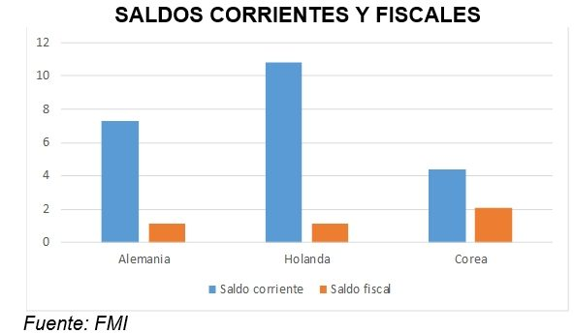

Coordination among national Governments as they formulate macroeconomic policies has been proposed as a response to global integrations among national markets. Awareness has grown over time of how national macroeconomies are interconnected in a global marketplace. Rising trade volumes indicate international integration among goods markets, large international financial flows indicate integration in asset markets, and highly visible immigration flows reflect increasing integration in national labour markets. Progressive globalization in the private economic sphere has prompted the question of whether public policy likewise should be global. Should the policies that nations use to manage their national macroeconomies be coordinated jointly with other nations? This is not a new question and economists have voiced a variety of opinions and theories. Most academic economists have tended to be skeptical about the need for explicit international coordination.
Y es que, al fin y al cabo, el libre comercio, la estabilidad cambiaria, un sistema financiero regulado, etc. son bienes públicos globales, pues una vez provistos, el coste marginal de incluir a un país adicional es prácticamente nulo.
Existen diferentes niveles de cooperación internacional en materia de política económica: - Intercambio de información sobre la coyuntura y las políticas económicas de los distintos países (p.ej. marco de cooperación de la OCDE, el FMI, G-20, etc.). - Coordinación temporal o ad hoc (que se produce, por ejemplo, en respuesta a una crisis, p.ej. Acuerdos del Plaza o del Louvre). - Coordinación permanente (p.ej. Unión Europea).
The opinions of academic economists on the advisability of policy coordination have varied over time, largely in response to the introduction of new tools of economic analysis. - Milton Friedman (1953) and others recommended against explicit coordination, suggesting that private market forces could be trusted to achieve a desirable outcome. In particular, exchange rate movements could serve a useful function of insulating countries against the macroeconomic shocks of their neighbours. - In contrast, economists of the 1970s and 1980s were able to find theoretical rationales for policy coordination, using Keynesian models that featured frictions that prevented economic markets for operating efficiently on their own. - Finally, a renewed interest in the subject since 2000, employing models with more microeconomic foundations, has produced new theoretical reasons to question the usefulness of policy coordination.
Robert Mundell fue galardonado con el Premio Nobel de Economía en 1999 «Por su análisis de la política fiscal y monetaria bajo diferentes regímenes de tipo de cambio y su análisis de las zonas monetarias óptimas».
Pese a tratarse de un modelo estático, en espíritu hay elementos dinámicos, pues el modelo sólo está en equilibrio cuando la economía se sitúa sobre las curvas. Para cualquier otra combinación de renta y tipos de interés existen mercados en desequilibrio que, de alguna manera, tienden a un equilibrio.
Los 4 últimos supuestos implican que el tipo de cambio nacional será igual al internacional, pues si la condición de equilibrio de los mercados financieros internacionales viene dada por la paridad descubierta de intereses, entonces $\text{i}={\text{i}}^{\text{*}}$: $$\text{1}+\text{i}=\frac{{\text{E}}^{\text{e}}}{\text{E}}∙\left(\text{1}+{\text{i}}^{\text{*}}\right)\underset{→}{ }\text{1}+\text{i}=\text{1}+{\text{i}}^{\text{*}}\underset{→}{ }\text{i}={\text{i}}^{\text{*}}$$
Realmente lo que hemos supuesto es lo siguiente: $$\underset{\text{CB\&S}+\underset{{\text{CR1}\text{as}}_{\text{K}}+{\text{CR1}\text{as}}_{\text{L}}}{\underbrace{\text{CR1}\text{as}}}+\text{CR2}\text{as}}{\underbrace{\text{CC}}}+\text{CK}+\text{EO}=\underset{\text{ID}+\text{IC}+\text{Otra inversión}+\text{Derivados}+\text{∆R}}{\underbrace{\text{CF}}}$$ Así, el saldo por cuenta corriente queda reflejado en las exportaciones netas (que como ya hemos introducido en la curva IS depende positivamente de la renta extranjera y del tipo de cambio real, y negativamente de la renta nacional). Por su parte, la cuenta financiera dependerá del diferencial de tipos de interés, de modo que si los tipos de interés nacionales son mayores que los internacionales se producirá una entrada de capitales. Estos flujos de capitales dependerán del grado de movilidad de capitales $\text{β}$.
Si el País A decide llevar a cabo una política monetaria expansiva se producirán los siguientes efectos: - Efectos directos (efecto renta): - País A: La política monetaria expansiva de A desplaza la curva LM hacia la derecha, aumentando la renta. - País B: El aumento de la renta de A provoca un aumento de la demanda de productos importados desde B (aumenta Y), de manera que en B la curva IS se desplaza hacia la derecha. - Efectos indirectos (efecto monetario): - País A: El tipo de interés en A será menor que el internacional por lo que existirán presiones de depreciación en A debido a la salida de capitales. - País B: El tipo de interés en B será mayor que el internacional, por lo que deberá llevar una política monetaria expansiva vía compra de reservas para reequilibrar el tipo de cambio. - No obstante, al ser ambos países grandes, el resultado final dependerá del tamaño de cada país. - Suponiendo que ambos países sean del mismo tamaño y que el efecto directo de la política monetaria expansiva es mayor en A que en B, el tipo de interés internacional se reducirá, con los siguientes efectos: - En el país A, el ajuste de la política monetaria vía compra de divisas será menor que el requerido en caso de ser éste un país pequeño y el equilibrio vendrá dado por el punto 3. - En el país B, el ajuste vía compra de divisas será mayor que el requerido en ausencia de variaciones del tipo de interés internacional. 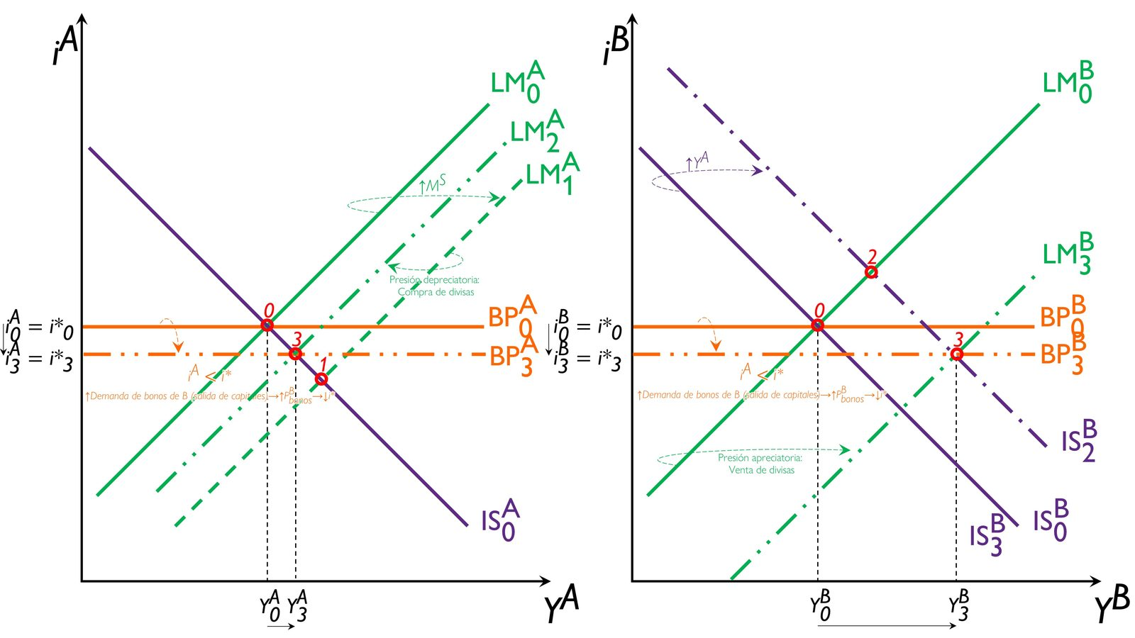
Para el caso de la Unión Europea, podemos mencionar 2 modelos: - Modelo QUEST (Quarterly European Simulation Tool): Se trata de un modelo EGDE neokeynesiano utilizado para comprender y analizar la situación de la economía europea. Fue desarrollado por el Directorado General para Asuntos Económicos y Financieros (DG ECFIN) y que cuenta con numerosas variantes: https://web.jrc.ec.europa.eu/policy-model-inventory/explore/models/model-quest - Modelo Global Multi-país (Global Multi-country model): https://economy-finance.ec.europa.eu/economic-research-and-databases/economic-research/macroeconomic-models/global-multi-country-gm-model_es
Throughout the paper we maintain the Aggregate Demand / Aggregate Supply conceptual apparatus of most macro textbooks, although our graphical approach is closer in spirit to the microeconomic treatment of input/output relations. Thus, readers used to think about ‘Aggregate Supply’ in reference to the relation between the price level and output, or inflation and the output gap, may prefer to consider our AS schedule as the consumption-employment relation implied by the technology of production.
El término $\text{τ}$ se define de la siguiente manera: $$\text{τ}≡{\left[\frac{\text{P}}{\text{2}}∙\left(\frac{\text{1}}{{\text{P}}_{\text{H}}}+\frac{\text{1}}{\text{E}∙{\text{P}}_{\text{H}}^{\text{*}}}\right)\right]}^{-\text{1}} \text{τ*}≡{\left[\frac{\text{P*}}{\text{2}}∙\left(\frac{\text{1}}{{\text{P}}_{\text{F}}^{\text{*}}}+\frac{\text{E}}{{\text{P}}_{\text{F}}}\right)\right]}^{-\text{1}}$$
Se asume competencia monopolística à la Dixit-Stiglitz (1977) [ver tema 3.A.18].
Although it may seem counter-intuitive, a policymaker wishing to maximize the welfare of his or her citizens in such an economy often will contract the money supply when output falls due to the productivity shock. This has the effect of raising the relative price of home goods and reducing demand and hence production: - The outcome of this Nash game differs from the outcome described in the Mundell-Fleming model, and does not involve any beggar-thy-neighbour strategy. - Under certain conditions to be discussed below, the domestic policymaker is perfectly capable of replicating the flexible price outcome by the appropriate application of domestic policy. - Moreover, under certain conditions it turns out that the coordinated solution is identical to that for the Nash solution above. If policy in the two countries were dictated by a central coordinator trying to eliminate all externalities, the set of policies he would prescribe for each country would be identical to the policies that each country would have chosen independently. In this world the spillover argument fails to apply, and there is no benefit from international policy coordination.
In our analysis of the closed economy, we have seen that, when monetary authorities react to productivity shocks by closing the output gap completely, the market equilibrium coincides with the flex-price allocation. Is monetary policy equally effective in our open-economy setting? To answer this question, we need to focus on the role of exchange rate movements in the international transmission. The conventional wisdom exemplified by the enduring contributions of Friedman (1953) and Mundell (1963) suggests that, in a world with nominal price rigidities, exchange rate movements facilitate the efficient adjustment of international relative prices. With flexible prices, the relative price of Home goods falls in response to a positive productivity shock. With sticky prices, adjustment can be achieved via an exchange rate depreciation (corresponding to Home monetary expansion relative to Foreign), that lowers the international price of the Home goods relative to Foreign goods.
Observe that there is one-to-one pass-through of exchange rate movements onto the price of imports, at both the border and the consumer-price level. Hence, once measured in the same currency, goods prices are identical in all markets and the law of one price holds.
Por tanto, a pesar de las rigideces nominales internas se restablece el resultado de los modelos de precios flexibles de Frenkel y Mussa [ver tema 3.B.14]: un aumento de la masa monetaria lleva al tipo de cambio nominal a aumentar inmediatamente a su valor de largo plazo. En otras palabras, no habría overshooting.
Nótese que el país A estaría mejor de haber permanecido como una economía cerrada, ya que obtendría los beneficios del shock de productividad y podría haber evitado el efecto negativo sobre la RRI.
Analyze This! Exchange Rates and Trade with Gita Gopinath – International Monetary Fund – https://youtu.be/aApyiK-dDtc https://www.imf.org/en/Publications/ESR/Issues/2019/07/03/2019-external-sector-report [ver Chapter 2: Exchange Rates and External Adjustment]
Debido al poder de monopolio en la producción, la curva de indiferencia del agente representativo en el equilibrio inicial corta a la recta AS* desde arriba. Por lo tanto, un movimiento a lo largo de la recta AS* aumenta el bienestar (siempre que éste no sea demasiado grande).
While the discussion above has offered two motivations for policy coordination, namely, risk sharing and price stickiness, a revealing distinction between the two is how they are affected by openness and globalization. Consider first openness in the form of international economic integration in goods markets. Goods trade itself may have builtin mechanisms that can help insure a country against country-specific output shocks. For example, if a country is hit by a fall in its production, the relative scarcity of home goods would induce a rise in their relative price. Depending on consumer preferences, such as a type implying constant expenditure shares over home and foreign goods, this terms-of-trade effect will be able to compensate home agents for the fact they have a smaller quantity of home goods. In particular, they will be able to import more foreign goods in exchange for the smaller quantity of home exports, and thereby enjoy a comparable level of overall consumption and utility as the foreign country. This means that goods markets potentially can do the job of pooling risk internationally without the need for an international policy coordinator. This conclusion stands in sharp contrast to earlier literature. Recall that Oudiz and Sachs (1984) concluded that the need for coordination was small precisely because the degree of goods trade was small. But here we conclude that the need for coordination is small when goods market integration is high. Consider also the implications of integration in asset markets. In the limiting case where asset markets were complete, with assets to insure against all shocks, private agents would be able to pool the risk of asymmetric shocks internationally on their own. Again, if private markets pool risk, there is no need for policy coordination to serve this function. Clearly the world remains far from complete asset markets, but international trade in equities is definitely on the rise, and international capital flows of various types have ballooned. One gets the impression that international integration has progressed faster in asset markets than in goods markets, so that this type of integration may be more important. Nevertheless, integration in both markets works in the same direction here. A high level of integration, be it in either asset markets or goods markets, indicates there is less need for explicit international policy coordination to pool national risks. Contrary to the predictions of some analysts, as the age of globalism progresses we might see less pressure for international policy coordination rather than more.
Si, en lugar de una decisión simultánea, uno de los países decidiera primero (esto es, jugara à la Stackelberg), entonces el líder (digamos, A) elegirá el nivel de oferta monetaria que le permita situarse en la curva de indiferencia más cercana a su punto de saturación y que, a su vez, sea tangente a la función de reacción del país B (pues ésta es la restricción de A). Dado el carácter circular de las curvas de indiferencia, esto nos situará en el mismo punto que antes, N.
Nótese que ${\text{Π}}^{\text{colusión}}={\text{π}}^{\text{colusión}}$ y que el $\left(\text{1}-\text{β}\right)$ sirve para normalizar el beneficio intertemporal a un equivalente por periodo.
$${\text{Π}}^{\text{colusión}}=\left(\text{1}-\text{β}\right)∙\left(\sum_{\text{t}=\text{0}}^{+∞}{{\text{β}}^{\text{t}}∙{\text{π}}^{\text{colusión}}}\right)≥\left(\text{1}-\text{β}\right)∙\left({\text{π}}^{\text{free rider}}\text{+}\sum_{\text{t}=\text{1}}^{+∞}{{\text{β}}^{\text{t}}∙{\text{π}}^{\text{castigo}}}\right)={\text{Π}}^{\text{desviación}}$$ $${\text{Π}}^{\text{colusión}}=\left(\text{1}-\text{β}\right)∙{\text{π}}^{\text{colusión}}+\text{β}∙{\text{π}}^{\text{colusión}}≥\left(\text{1}-\text{β}\right)∙{\text{π}}^{\text{free rider}}+\text{β}∙{\text{π}}^{\text{castigo}}={\text{Π}}^{\text{desviación}}$$ $${\text{π}}^{\text{colusión}}≥{\text{π}}^{\text{free rider}}-\text{β}∙{\text{π}}^{\text{free rider}}+\text{β}∙{\text{π}}^{\text{castigo}}$$ $${\text{π}}^{\text{colusión}}≥{\text{π}}^{\text{free rider}}-\text{β}∙\left({\text{π}}^{\text{free rider}}-{\text{π}}^{\text{castigo}}\right)$$ $$\text{β}≥\frac{{\text{π}}^{\text{free rider}}-{\text{π}}^{\text{colusión}}}{{\text{π}}^{\text{free rider}}-{\text{π}}^{\text{castigo}}}$$
Cabe destacar que el resultado de James Friedman (1971): - Entronca con la contribución pionera de George J. Stigler (1961), quien destacó como el afán de mayores beneficios detrás de la colusión conduce también a las empresas a querer desviarse/traicionar al cártel y acaparar el mercado, de modo análogo a lo que cabe observar en el dilema del prisionero; - Ha dado pie a una amplia literatura económica que explora los factores que hacen más sostenible la colusión, ya sea por incidir en el beneficio colusorio, el beneficio que resulta de desviarse, o el beneficio de castigo (que no solo depende del tamaño del castigo infligido, sino también de la rapidez con la que se detecta el incumplimiento del pacto colusorio por parte de una empresa). Según esta literatura, la sostenibilidad de la colusión dependerá de: - Expectativas de renegociación (−): Si las empresas esperan que ante una desviación se va a reiniciar la colusión, existirán más incentivos a desviarse y por lo tanto la colusión será más difícil de sostener (menor será el coste de oportunidad de desviarse). - Número de empresas (−): Cuanto mayor sea el número de empresas más difícil será la colusión (mayor será el beneficio del desvío y menor el beneficio bajo colusión ya que se reparte entre más empresas). - Transparencia del mercado (+): Afecta a la habilidad para detectar incumplimientos al incidir sobre el tiempo de detección. Cuanto menor sea la transparencia, menor posibilidad de detectar incumplimientos, con lo que menores beneficios de desviarse. - Frecuencia de interacción en el mercado (+): Cuando las empresas compiten entre sí con frecuencia es más fácil sostener la colusión porque las empresas pueden reaccionar más rápido ante una desviación de uno de los participantes en el cártel. Una forma de incrementar la frecuencia de interacción es la presencia simultánea en varios mercados, lo que además implicaría mayor posibilidad de castigo al permitir el castigo en otros mercados. - Crecimiento de la demanda (¿): Tendría un efecto ambiguo, pues generaría un mayor coste de oportunidad de desviarse porque los beneficios de cooperar son mayores, pero un mayor beneficio de desviarse. - Asimetrías de costes (−): Las asimetrías de costes hacen más difícil la colusión, ya que si una empresa es más eficiente que el resto y se desvía puede ganar más desviándose que otras y además es más difícil castigarla. - Diferenciación de productos de tipo horizontal (¿): Por un lado reduce el beneficio de desviarse, pero por otro lado, hacen que el castigo sea menos efectivo. - Barreras a la entrada (+): La existencia de barreras de entrada juega a favor de la colusión. Permite evitar estrategias de hit & run que harían la colusión insostenible.
https://www.imf.org/en/Blogs/Articles/2013/12/15/international-policy-coordination-the-loch-ness-monster

